Integración en América Latina: el rol de las regulaciones, los procedimientos administrativos y la infraestructura física en el comercio regional e internacional - Análisis de la evidencia aportada por las empresas de la región.
Fundación de Investigaciones Económicas Latinoamericanas-FIEL
Argentina
Versión final revisada-28-01-21

Síntesis
Este estudio analiza los avances y obstáculos todavía existentes en la infraestructura y en los mecanismos para la facilitación del comercio internacional y regional en países seleccionados de América Latina (Argentina, Brasil, Chile, Paraguay y Uruguay), con especial interés en los instrumentos que permitan el avance de la integración regional.
Contexto internacional
A medida que las barreras arancelarias fueron decreciendo en el mundo y los cambios tecnológicos fueron ampliando la interconexión internacional, los sistemas logísticos y burocráticos que acompañan a las transacciones internacionales fueron identificados como las siguientes barreras a ser reducidas para la facilitación del comercio y las inversiones.
Con el desafío de una mayor globalización, los países de América Latina y el Caribe (ALC) mantuvieron su condición de global traders como oferentes de productos básicos minerales y agropecuarios, pero enfrentaron nuevos desafíos en sus sectores industriales y de servicios.
Los países de ALC exhiben una participación del 5-6% del comercio mundial. Esa participación varía de acuerdo con el ciclo del precio internacional de los productos básicos o commodities.
Contexto regional
El comercio intra-regional de ALC se concentra en un 80% en manufacturas. La circulación regional de productos de la industria se ve facilitada por las ventajas de competitividad que proveen los acuerdos preferenciales de comercio y las menores distancias.
Entre 2010 y 2019 las exportaciones intra-regionales tuvieron una persistente tendencia decreciente como parte del comercio total de ALC, desde el 20% hasta el 15,5% a mediados de 2019. Esto se debe en parte al ciclo económico de la región, pero también al desplazamiento de la oferta local por oferentes del resto del mundo, particularmente de China. Esta información confirma la importancia de la reducción de los costos de la logística regional de las manufacturas como un factor que impulse el mantenimiento y aumento de la integración comercial de la región.
Para los países seleccionados, el intra-comercio de bienes industriales llegaba al 16,5% en 2007, mientras que en 2019 había descendido al 11,5%. Los mayores cambios se deben al desacople industrial entre Argentina y Brasil. Así, Argentina redujo la participación en las importaciones totales de Brasil desde el 11.2% en 2001 hasta el 6% en 2019, mientras que China incrementó esa participación desde el 2.4% al 19.9%.

Situación de infraestructura y facilitación del comercio en países seleccionados
El 95% del comercio exterior de América del Sur sale a través sus puertos marítimos. En contraste, en América del Norte y Central, el tráfico carretero ocupa el 42% del volumen trasladado internacionalmente, el 10% corresponde al transporte ferroviario y el 48%, al marítimo. En la porción (menor) del comercio intra-regional latinoamericano, el principal modo de transporte sigue siendo el marítimo con un 56,8% del volumen total, seguido por el transporte por carretera, con una participación del 34%. El transporte aéreo constituyó únicamente un 3,5% del comercio intrarregional en términos de valor.
Este estudio reúne información cualitativa y cuantitativa de los diagnósticos existentes sobre la eficiencia de los principales nodos de la logística del comercio internacional (puertos, pasos fronterizos y aeropuertos) y sobre los aspectos de facilitación comercial, y los contrasta con la experiencia del sector privado en sus actividades de exportación regional e internacional a través de datos de encuesta y entrevistas. Para ilustrar los argumentos se seleccionaron los siguientes países del Cono Sur: Argentina, Brasil, Paraguay y Uruguay (miembros del MERCOSUR) y Chile.
Los resultados del análisis indican que:
- En promedio, la infraestructura y los mecanismos de facilitación del comercio de América Latina y el Caribe se encuentran en niveles que van de intermedios a regulares y por debajo de los países en desarrollo del Este Asiático. La fuerte competitividad regional en productos básicos de la minería y alimentarios y la mejor infraestructura y organización de ese comercio han disimulado los problemas de la logística de productos manufactureros en los índices promedio globales.
- Se observa una importante disparidad entre países al interior de la región. Chile y México se destacan por sus inversiones y modernización de gestión. Uruguay lleva adelante iniciativas para convertirse en un nodo logístico y Brasil ocupa un lugar intermedio en términos de eficiencia y facilitación. En Paraguay, luego de un prolongado período de crecimiento económico, la logística comienza a tercerizarse en el sector privado y los planes públicos apuntan a nuevas inversiones. En Argentina, el retraso en las inversiones no ha podido recuperarse pese a episodios de avance en algunos sectores y la inestabilidad macroeconómica reedita, periódicamente, la imposición de controles externos e impuestos al comercio exterior que elevan los costos en frontera de las exportaciones. (Ver detalles en el Cuadro Síntesis, abajo)
Perspectivas y recomendaciones de política
La mayoría de los países bajo estudio reconocen a la logística de sus exportaciones como un factor muy importante al que dedican recursos de inversión y esfuerzos de planificación. En un extremo, Chile ha tenido importantes resultados y en el otro, Paraguay es el país con mayor retraso relativo en su infraestructura de transporte dentro del conjunto estudiado y, hasta el momento, el aumento de su inversión se habría realizado con un bajo nivel de eficacia.
En este estudio se identificaron los costos logísticos y de procedimientos del comercio internacional como un factor importante para la intensificación de la integración regional. El comercio regional permitiría, en general, la colocación de manufacturas con buenos retornos económicos aún en el caso de mercadería de menor competitividad internacional, debido a las ventajas potenciales de costos de transporte más bajos. Este incentivo debería ser suficiente para mejorar la infraestructura que atiende al comercio regional de manufacturas. A la vez, esas mejoras también incidirían en la rebaja de costos para las exportaciones al resto del mundo. Con ello, se daría un paso más en la integración física y económica de la región. Esto ayudaría también a completar la actual infraestructura, más orientada al transporte de productos básicos, y enfrentar la competencia en manufacturas del resto del mundo.
En ese escenario se requieren programas específicos que aumenten la eficiencia de la infraestructura existente a partir de evidencia sobre la densidad y oportunidades de la oferta de cada hinterland. Una vez restablecida la participación del comercio manufacturero regional, el incentivo hacia una mayor integración aumentaría y, a partir de ese punto, se podrían también explorar nuevas inversiones como los corredores biocéanicos, las conexiones ferroviarias en pasos de frontera y una mayor utilización de las hidrovías.
Por último, la eficiencia de la logística es un problema compartido por el sector público y privado. Las regulaciones públicas en ALC muestran un avance intermedio de facilitación que deberá seguir siendo impulsado por acuerdos de reconocimiento mutuo entre países. En el caso de la oferta de servicios de logística privados también se puede operar para su mejoramiento. En la experiencia internacional se han organizado, por ejemplo, Consejos de Logística de participación público-privada para asegurar su buen funcionamiento.
Nodos y Facilitación del comercio | Características e importancia para la integración regional | Principales obstáculos (opinión de empresas y expertos)
Puertos- Movimiento de contenedores | Brasil lidera el movimiento de contenedores en puertos de América Latina. Chile y Argentina están entre los primeros 10 países de la región.  Los transbordos son importantes, en Santos representan el 28%, en el puerto de Buenos Aires, el 8%, y en el puerto de Montevideo, el 41%.  En 2018, la carga en buques de contenedores desde la región correspondía en un 40% al tráfico Este-Oeste y en un 26% al tráfico intra-regional. Chile y Argentina intercambian un 20 % del valor de su comercio por vía marítima. | -Se percibe una mejor disponibilidad de infraestructura. La gestión administrativa y de facilitación del comercio en los puertos se percibe de menor eficiencia, en promedio.  -Se indican demoras por mecanismos de turnos, falta de digitalización, duplicación de trámites, costos elevados de los servicios, falta de transparencia.
Aeropuertos- Tráfico de cargas | En la actividad de carga aérea de ALC una tercera parte–medida en t/km− corresponde a tráfico intra-regional, y dos terceras partes a tráfico extra‐regional. El 65% de los movimientos tiene origen o destino en América del Sur (Brasil, Colombia y Chile).  Si bien la carga aérea tiene un importante potencial de crecimiento, las inversiones que la hacen posible están vinculadas a las inversiones de largo plazo de las terminales aeroportuarias para el transporte de pasajeros. | -Los aeropuertos muestran mayor eficacia para el negocio de carga que otros nodos como los puertos tanto en infraestructura como en facilitación del comercio.  -Las opiniones también identifican que la calidad de la infraestructura es mayor que la eficiencia de los servicios administrativos y de facilitación comercial.  -El interés por ampliar este tipo de negocio se vincula más a la demanda de los productores de mercadería y a las líneas de aeronavegación, pero el interés es bajo para las propias terminales aeroportuarias.
Pasos fronterizos | Los pasos de frontera entre Chile y la Argentina viabilizan más del 70% del valor de la carga intercambiada total. Esos pasos también permiten llegada de carga desde Brasil a puertos del Pacífico.  Varios de los pasos entre Paraguay, Brasil, Uruguay y Argentina vinculan centros urbanos fronterizos a través del comercio planteado desafíos para el desarrollo local.  En el caso de los países del MERCOSUR funciona desde 1993 un control integrado de fronteras para la facilitación del comercio, que se ha puesto en funcionamiento en algunos puntos fronterizos de mayor tránsito. | -Tanto la infraestructura como la gestión administrativa de los pasos son juzgadas como de eficiencia promedio o regular. Con peor calificación respecto del resto de nodos.  -En el caso de la Argentina se ha señalado que los servicios de los pasos fronterizos son muy variables según el lugar y presentan, en general, condiciones inferiores a las convenientes.  -La interrupción por problemas climáticos que obstaculizan los pasos es mencionada frecuentemente para toda América Latina.
Aduanas y facilitación del comercio | ALC exhibe un buen desempeño en promedio que oculta, sin embargo, disparidades entre países y también un desbalance entre los aspectos con mejores y peores avances. Por ejemplo, se registran buenos avances en la simplificación de las formalidades aplicables al comercio y, en cambio, la región está retrasada en la incorporación del comercio sin papeles como, por ejemplo, el intercambio electrónico transfronterizo de certificados de origen, sanitarios y fitosanitarios, y la solicitud electrónica de reembolsos aduaneros. | -Baja eficacia del sistema aduanero de los países bajo estudio salvo en el caso de Chile y, en segundo término, Uruguay.  -Retraso en la incorporación de soluciones tecnológicas que faciliten el comercio. Se opina que un mejor funcionamiento ayudaría a dar mayor transparencia a las operaciones.  -En el caso argentino se menciona que las normas son excesivas y confusas y los costos aduaneros, altos.  -El tiempo dedicado a la tramitación aduanera y las demoras en los nodos de salida de la mercadería resultó equivalente al 21% del tiempo promedio de viaje los envíos (origen en planta y destino externo). Este resultado es mayor al informado para el total de la carga de la región según datos internacionales, indicando los mayores sobrecostos para los productos industriales con respecto a los productos básicos.

Contenido
Síntesis 1
Introducción 6
1. El perfil exportador e importador de los países de América Latina: la relevancia de los costos logísticos del comercio para la región. 7
1.a. Las exportaciones manufactureras de América Latina: integración regional y competitividad global 10
1.b. Infraestructura y facilitación del comercio internacional y regional: los factores clave 16
2. La infraestructura y la facilitación del comercio internacional en países seleccionados de América Latina: los temas relevantes en la opinión de las empresas. 19
2.a. La infraestructura para la logística exportadora 20
2.b. La facilitación del comercio 47
3. Principales resultados del análisis y perspectivas regionales 55
3.1. Síntesis de la evidencia elaborada 55
3.2. Perspectivas para una mayor integración regional: algunas recomendaciones de política 60
4. Consideraciones finales 62
Referencias bibliográficas 64
Anexo Encuesta 67
Anexo estadístico 72
Anexo metodológico 76

Introducción
A medida que las barreras arancelarias fueron decreciendo en el mundo y los cambios tecnológicos fueron ampliando la interconexión internacional, el proceso de globalización encontró una limitación en la infraestructura para el comercio y en los sistemas logísticos y burocráticos que acompañan a las transacciones internacionales. Una de las consecuencias de ese desarrollo y de la necesidad de reducir estos obstáculos para un comercio cada vez más fluido con los países en desarrollo fue la negociación en la Organización Mundial del Comercio de un acuerdo que destrabara la situación. Así, desde 2017 se encuentra en vigencia el Acuerdo de Facilitación del Comercio (AFC). Según la OMC, la plena aplicación del AFC podría reducir los costos del comercio un 14,3%, en promedio, e impulsar el comercio mundial en 1 billón de dólares anuales (OMC,2015).
En el caso de América Latina y el Caribe (ALC), el punto de partida para capitalizar esos beneficios es insatisfactorio. La región enfrenta aún problemas de infraestructura básica (en puertos, pasos fronterizos, carreteras y ferrocarriles) que impiden la integración de las cadenas logísticas con consecuencias directas para la intensificación del comercio regional.
El objetivo central de esta investigación es identificar los avances y obstáculos todavía existentes en la infraestructura y en los mecanismos para la facilitación del comercio internacional y regional en países seleccionados de América Latina, con especial interés en los instrumentos que permitan el avance de la integración regional. Para ello, se reúne información cualitativa y cuantitativa para contrastar los diagnósticos existentes con la experiencia del sector privado en los nodos de conexión regional e internacional (pasos transfronterizos, puertos y aeropuertos). Para ilustrar los argumentos se seleccionaron los siguientes países del Cono Sur: Argentina, Brasil, Paraguay y Uruguay (miembros del MERCOSUR) y Chile.
En el caso latinoamericano, la relevancia de un mejor entendimiento de la naturaleza de los procesos burocráticos y de la logística que acompañan al flujo comercial regional e internacional se vincula con las deficiencias históricas de ALC en términos de su infraestructura de interconexión y con el exceso de trámites burocráticos en frontera. Volpe (2017) sintetiza la situación indicando que “hay dos problemas que afectan la competitividad de muchas empresas de América Latina y el Caribe, como son la inestabilidad de los acuerdos arancelarios y la multiplicación de procesos no armonizados ni coordinados que sólo aumentan los costos y los tiempos de transacción del comercio internacional. La ausencia de infraestructura, tanto en cantidad como calidad de la misma, así como la falta de servicios logísticos competitivos al interior de los países, son también factores que pueden afectar la fluidez y la seguridad requerida internacionalmente, afectando con ello la competitividad de las exportaciones”.
El trabajo se organiza en cuatro secciones. En la primera sección se describe brevemente el perfil exportador e importador de América Latina y el Caribe y el grado de integración comercial general y de los países seleccionados. También se muestra la selección de las actividades manufactureras en las que se concentrará el análisis del comercio de productos industriales de los países bajo estudio. Por último, se reseñan los indicadores disponibles de fuentes internacionales sobre la situación de la logística y facilitación del comercio en la región.
En la segunda sección se describen los temas relevantes para el análisis del funcionamiento y potenciales obstáculos de los puertos y aeropuertos y de los pasos transfronterizos. A continuación, se analizan los procesos aduaneros y de facilitación del comercio para las actividades seleccionadas. En todos los casos se presenta un breve diagnóstico de situación del componente de la cadena logística y se contrasta esa síntesis con la opinión de los actores privados de esa cadena. Esa opinión se reunió a través de una encuesta y de entrevistas a empresas exportadoras, operadores logísticos y expertos.
En el tercer capítulo se reseñan los resultados y se analiza la evidencia reunida. Por último, en el cuarto capítulo se hacen recomendaciones siguiendo el inventario de las “buenas prácticas” internacionales y se trazan las perspectivas para el caso de América Latina y el Caribe.

El perfil exportador e importador de los países de América Latina: la relevancia de los costos logísticos del comercio para la región.
En 2019, con anterioridad al impacto del COVID 19, las exportaciones de ALC se contrajeron un 2,4%, luego de dos años de importante expansión (8,7% en 2018 y 12,2% en 2017). Con volúmenes que no se movieron, la caída en el precio de las principales commodities que exporta la región explica ese resultado. Ese efecto negativo fue particularmente importante en América del Sur (Brasil, Chile, Perú) y en Centroamérica, de la mano de la reducción del precio del café, petróleo y cobre. La demanda intrarregional fue la de mayor contracción seguida por la demanda desde la Unión Europea (INTAL, 2020). Este efecto del precio de los productos básicos se refleja, en buena medida, en el ciclo que describe la participación de las exportaciones e importaciones de ALC en el comercio mundial (Ver Gráfico 1.1)
Gráfico 1.1
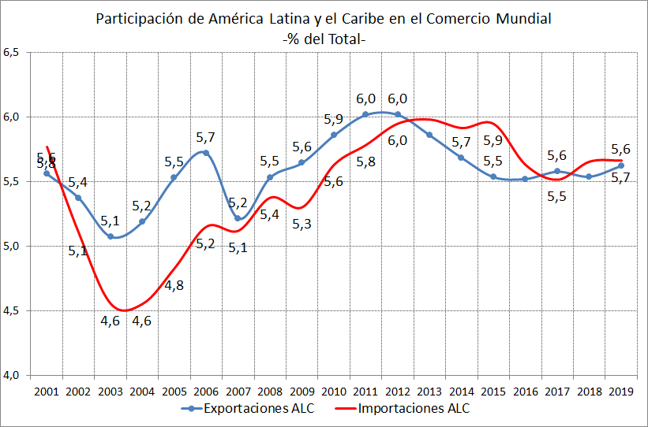
Fuente: FIEL en base a INTRACEN

Si bien la participación agregada fluctúa dentro de un rango acotado entre el 4,6% y el 6% del comercio mundial de mercancías, el comportamiento de los distintos países es muy diferente. Algunos de ellos, como Chile, Colombia, México y Perú buscaron ampliar activamente su inserción internacional mientras que otros, como Brasil y Argentina permanecieron dentro del conjunto de las economías más cerradas al comercio del mundo (Ver coeficientes de apertura y exportaciones per cápita en Gráficos A-1 y A-2 del Anexo Estadístico).
Los países de ALC se caracterizan por comerciar con un gran número de países en el mundo, son global traders (ver número de destinos exportadores en Cuadro A-1 de Anexo Estadístico). Esa condición deriva, precisamente, de su oferta de bienes básicos. Teniendo en cuenta el contexto actual (2020) en el caso de América del Sur, en torno del 40% de sus exportaciones se distribuyen entre países de altos ingresos o alta demanda que, a la vez, han mostrado importantes conflictos comerciales entre sí (los Estados Unidos, China y la Unión Europea). En el caso de México, el destino mayoritario de sus exportaciones son los Estados Unidos (80%). Ese mismo destino es prioritario para todos los países de América Central. En el Caribe la situación se caracteriza por su heterogeneidad. Dentro de este panorama cabe destacar que, en una gran mayoría de los países de nuestra región, el comercio con China ha exhibido una participación creciente a lo largo de la última década.
Con respecto al comercio intra-regional, CEPAL (2019) describe que ese intercambio se basa en un poco más del 80% en productos manufacturados (incluidos alimentos y bebidas) y en menos de un 20% en productos primarios (productos básicos de la agricultura y minerales). Además, esos intercambios son facilitados por aranceles promedio en torno al 2%, aunque las medidas de protección comercial no arancelarias sumarían aproximadamente un 3,8% adicional. Ambos valores están por debajo de las barreras latinoamericanas al resto del mundo (salvo, probablemente, en el caso de Chile que exhibe un importante nivel de apertura logrado a través de una iniciativa unilateral y de sus múltiples acuerdos preferenciales de comercio). Entre 2010 y 2019 las exportaciones intra-regionales tuvieron una persistente tendencia decreciente como parte del comercio total de ALC, desde el 20% hasta el 15,5% a mediados de 2019 (CEPAL,2019-b). Esto se debe en parte al ciclo económico de la región, pero también al desplazamiento de la oferta local por oferentes del resto del mundo, particularmente de China. Esta información confirma la importancia de la reducción de los costos de la logística regional de las manufacturas como factor de la integración comercial.
En los informes disponibles (informes regulares de comercio de CEPAL, INTAL y el BID. entre otros) se refleja una tendencia ya conocida del comercio exterior de ALC, que puede resumirse en los siguientes puntos:
- La dinámica de las exportaciones depende significativamente del valor de sus principales productos, los commodities básicos (petróleo, minerales, productos agropecuarios y agroindustriales). Además, ALC sigue teniendo una baja inserción internacional en el comercio.
- ALC exporta pocas manufacturas al resto del mundo y no interviene activamente en las cadenas de valor internacionales salvo en contados casos (México en su asociación con los Estados Unidos y algunos casos en Centroamérica). Por lo mismo, la evidencia muestra poco intra-comercio de mercancías entre los flujos de exportación e importación. Estos flujos exhiben patrones muy diferentes: se exportan productos básicos y se importan productos industriales (insumos y equipos y, en menor medida, bienes de consumo final).
- El comercio intra-regional tiene importancia baja y decreciente a pesar de la larga historia de iniciativas de integración económica, comenzando por la Asociación Latinoamericana de Libre Comercio en los años 60. El patrón del intra-comercio se concentra relativamente en productos manufactureros.
Por otra parte, los diagnósticos sobre el desarrollo regional coinciden en la necesidad de mejorar el desempeño exportador como instrumento para financiar el crecimiento. Se señalan tanto el aumento de las ventas externas como la diversificación del patrón exportador entre los principales aspectos para tener en cuenta. A su vez, como se verá más adelante, numerosos trabajos recientes destacan las limitaciones que impone la infraestructura al crecimiento en general de ALC y a su desarrollo exportador.
En este trabajo se estudian, específicamente, en los limitantes de las exportaciones manufactureras regionales e internacionales de ALC en relación con los problemas de la infraestructura física y los costos burocráticos y logísticos en pasos transfronterizos, puertos y aeropuertos.
Para visualizar los elementos del análisis en el Cuadro 1.1. se muestra el circuito de actividades logísticas que mejor describen este proceso exportador/importador y en el Recuadro 1 se definen los principales actores de la cadena logística según sus funciones.

Cuadro 1.1. Sistema logístico internacional: componentes seleccionados
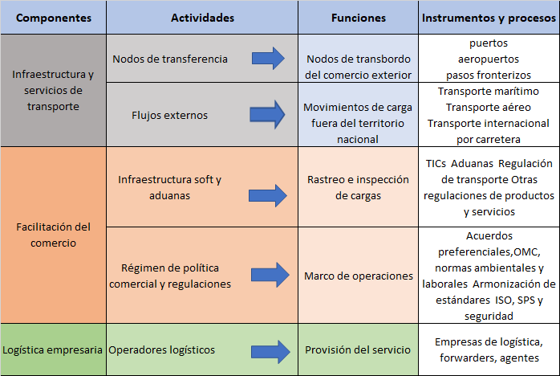
Fuente: FIEL en base a referencias bibliográficas

Recuadro 1
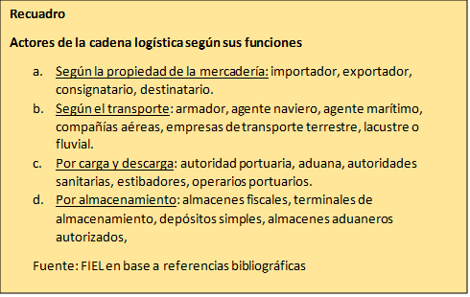

Como se aprecia en el Cuadro 1.1, la logística del comercio exterior es un proceso complejo del que participan múltiples actores. Su organización puede variar significativamente según las empresas, sectores y destinos de que se trate. El objetivo de las empresas vendedoras es minimizar el costo logístico, que incluye el transporte inbound y outbound, el almacenamiento, los costos de inventario y los costos administrativos, y evitar el deterioro de la mercadería hasta la recepción del cliente en una plaza extranjera.
Las dos siguientes subsecciones utilizan las estadísticas disponibles para hacer una breve descripción del grado y modalidad de la inserción comercial de ALC, focalizando el análisis en los principales productos que circulan a través del comercio internacional y regional (sección 1.a.) y presentando una evaluación del funcionamiento de los principales componentes de la infraestructura y los procedimientos administrativos que intervienen en el comercio (sección 1.b.).

1.a. Las exportaciones manufactureras de América Latina: integración regional y competitividad global
En el plano regional, a pesar de las diversas iniciativas de integración económica desde la década de los 60, el nivel de integración comercial de ALC sigue siendo bajo. Así, en los años recientes la región presenta una integración en torno del 13% del comercio regional sobre su comercio internacional total, mientras que en la Unión Europea y en el Asia esa participación supera el 50%.
En el Cuadro 1.2. se muestra la distribución del destino del comercio de ALC e intra-zona.

Cuadro 1.2
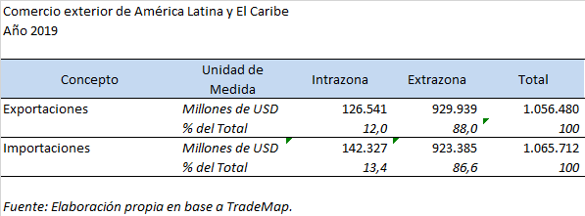
Nota: Las exportaciones se registran a valor FOB y las importaciones a valor CIF.
Con respecto a las diferencias en los patrones exportadores e importadores, el Cuadro 1.3 da una idea de la composición del comercio en base a las estadísticas a dos dígitos del Sistema Armonizado. A priori, este grado de agregación debería permitir identificar algún grado de intra-comercio (flujos bidireccionales dentro de un mismo capítulo) de la región con el resto del mundo, dado el nivel alto en la agregación de productos por capítulo (un total de 98 capítulos a dos dígitos dentro de 22 secciones, que contienen aproximadamente 1231 partidas a cuatro dígitos y 5212 subpartidas a seis dígitos, versión 2017). Sin embargo, la elevada especialización en productos básicos de ALC limita ese comercio bidireccional, aun considerando estos niveles tan agregados. Este hecho ilustra la limitada participación de ALC en las cadenas de valor manufactureras internacionales.
Cuadro 1.3.
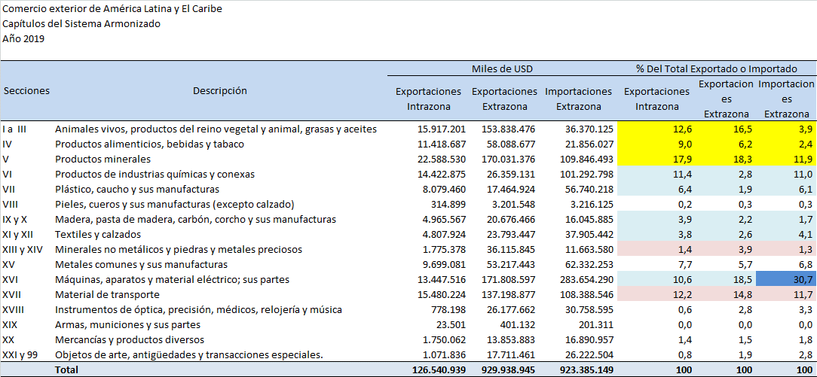
Fuente: FIEL en base a INTRACEN.
Nota: Las exportaciones se registran a valor FOB y las importaciones a valor CIF.

El Cuadro 1.3 agrupa los flujos de exportaciones intra y extra- zona y las importaciones extra- zona. En las tres primeras líneas se muestran los capítulos correspondientes a las commodities básicas (productos agropecuarios y sus grasas y aceites, preparaciones de alimentos, bebidas y alimentos balanceados para animales, minerales metalíferos y combustibles). Estos productos destacan en el patrón exportador latinoamericano sumando el 41% de las exportaciones extrazona vs. el 18% de las importaciones. En los intercambios intra-comerciales con el resto del mundo (flujos bidireccionales entre ALC y el resto del mundo dentro de cada capítulo) destacan las bebidas alcohólicas y no alcohólicas.
En segundo lugar, en el patrón comercial se observa que hay un conjunto de mercancías que tienen un fluido intercambio regional (25% del flujo intrarregional) pero para las que también el abastecimiento descansa en las importaciones (22% del valor de importaciones, secciones VI, VII, IX a XII). Esos productos corresponden a químicos, plásticos y caucho, madera y papel, textiles y calzado.
El capítulo XVI, que corresponde a Maquinarias, tiene un interesante comportamiento con importancia en el patrón exportador latinoamericano, pero con un relativamente mayor abastecimiento del exterior (31% del total importado extrazona).
Por último, los capítulos XIII y XIV y XVII, que corresponden a vidrio y sus manufacturas y a vehículos muestran un significativo peso en el patrón exportador extrazona en comparación con su importancia en el patrón importador.
Esta descripción también sugiere que a medida que los productos se especifican más, aparecen más claramente las diferencias de patrones entre exportaciones e importaciones. Un ejercicio sencillo que muestra la correlación simple entre los flujos exportados e importados a nivel de cuatro dígitos de la clasificación del Código Armonizado lo confirma. En el Cuadro 1.4 se muestran los coeficientes de correlación indicados.
Cuadro 1.4
Correlación entre patrones de exportación e importación de ALC
(Porcentajes de participación en el total correspondiente- 4 dígitos de la clasificación del Código Aduanero Armonizado)
Flujos del comercio | Coeficiente de correlación simple sobre la participación de cada partida en el total correspondiente (en %)
Exportaciones intrarregionales y Exportaciones al resto del mundo | 77%
Exportaciones al resto del mundo e Importaciones del resto del mundo | 43%
Exportaciones intrarregionales e importaciones del resto del mundo | 52%
Fuente: FIEL en base a datos INTRACEN

Como puede apreciarse, el patrón exportador regional y hacia el exterior es parecido salvo, como se mencionara más arriba, en el caso de las manufacturas que circulan más al interior que hacia el exterior de la región.
El patrón de exportaciones especializado en commodities contrasta con el de importaciones, más vinculado a las manufacturas, ilustrando la complementariedad esperada entre la región y el resto del mundo (bajo nivel de coincidencia entre patrones del 43%).
Por último, un nivel bajo pero que muestra un poco más de coincidencia es el del patrón de exportaciones intrarregionales con las importaciones del resto del mundo. Ese mayor grado de semejanza viene dado por la circulación de manufacturas de nivel de complejidad intermedio entre los países de la región. Son productos que suelen competir localmente bien con las mercaderías importadas debido a las diferencias, entre otras, en los costos de transporte. De allí que los costos de logística y facilitación del comercio sean variables clave para mejorar el grado de industrialización en ALC.
Por último, dentro de esta descripción general, en la última década el aumento de la demanda de China por los productos básicos de la región ha ido ampliando un flujo bidireccional entre ese país y ALC. El rol de China como “fábrica del mundo” ha tendido a afectar el comercio manufacturero intra-regional, disminuyendo su participación.
Focalizando ahora el análisis en los países seleccionados para este estudio, estos muestran un comportamiento similar. En el Cuadro 1.5 se sintetizan los flujos de exportaciones intra-regionales y hacia el resto del mundo de los principales capítulos de exportación para esos países. (Ver detalle en Anexo metodológico, Cuadro A-1)

Cuadro 1.5.
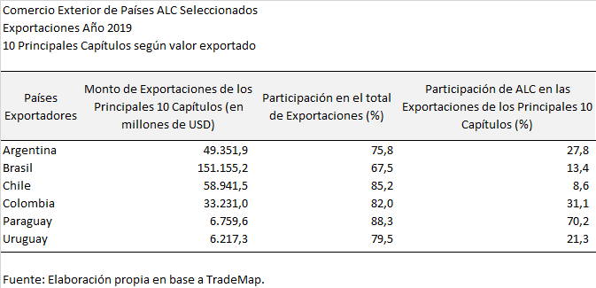
Como se observa en el cuadro 1.5, ALC es el principal cliente de Paraguay y un cliente significativo para las principales exportaciones de Argentina y Uruguay. Su importancia como mercado decrece en los casos de Brasil y Chile.
Entre los países seleccionados, Argentina, Brasil, Paraguay y Uruguay conforman el MERCOSUR, un acuerdo aduanero que desde 1991 ha registrado un aumento muy importante de la facilitación del comercio, aunque sus estándares aún se encuentran por debajo de los estándares internacionales.

Luego del impulso inicial en los 90 cuando el comercio entre los socios del MERCOSUR alcanzó al 25%, esa participación se redujo a la mitad a partir de los 2000. Esto es consecuencia, en parte, del aumento del volumen del comercio de productos básicos dentro del patrón productivo de los socios (sus exportaciones crecieron en productos de la agroindustria y minería que se dirigen extra-zona).
A la vez, parte de esa reducción también se explica por la irrupción de China como proveedor de bienes industriales al mundo y a la región. Por ejemplo, la Argentina redujo la participación en las importaciones de Brasil desde el 11.2% en 2001 hasta el 6% en 2019, mientras que China incrementó esa participación desde el 2.4% al 19.9%. En el Cuadro 1.6 se muestran las participaciones de los países seleccionados como proveedores de productos industriales a sus socios y vecinos en el presente y en el año 2007. En ese último año el intra-comercio de bienes industriales llegaba al 16,5% mientras que en 2019 había descendido al 11,5%. Los mayores cambios se deben al desacople industrial entre Argentina y Brasil. En 2007, Argentina recibía el 32% de sus importaciones industriales desde Brasil y ese porcentaje se ha reducido al 20,8%. Del mismo modo, el 6,8% de las importaciones industriales del Brasil provenían de la Argentina en 2007 y en 2019 ese porcentaje había caído al 5.4%. Todos los países reciben ahora menos manufacturas de cada uno de sus socios en proporción al conjunto de sus importaciones industriales que recibían en el pasado (comparación de las últimas columnas de los dos cuadros). Simétricamente, cada país pesa menos en la importación industrial del conjunto de países seleccionados (última fila). Como se observa, todos los países han perdido participación como proveedores industriales en el intra-comercio, aunque el mayor desacople se observa en el caso de Brasil y Argentina. Chile tiene un bajo nivel de integración con el resto. En el caso de Paraguay y Uruguay, existe un flujo de comercio (modesto) que ha tendido a fortalecerse.

Cuadro 1.6
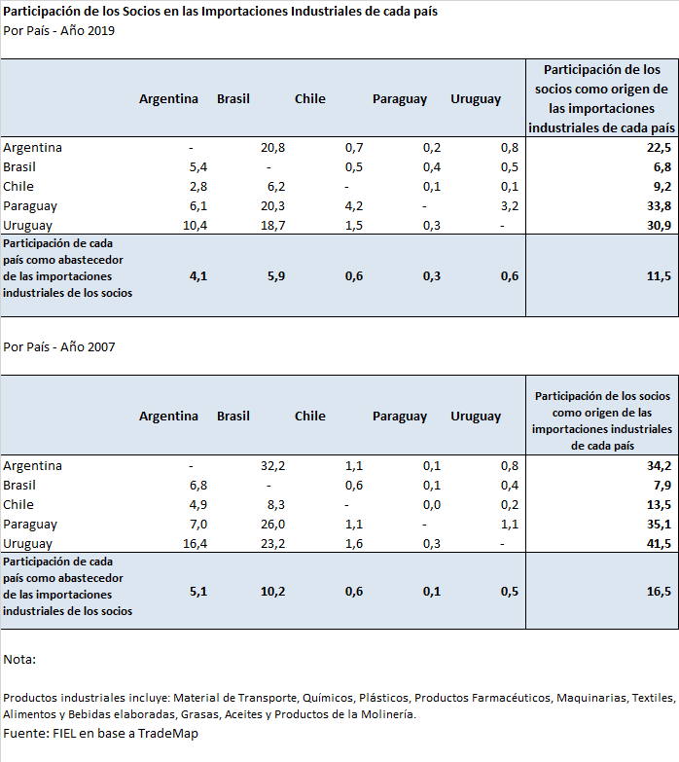

Productos seleccionados: Para dar mayor precisión al relevamiento de información de este estudio, se optó por elegir un conjunto representativo de productos manufactureros. La selección final de productos buscó representar todas las características mencionadas arriba para el conjunto de capítulos de la industria. En el Cuadro 1.7 se listan los productos.

Cuadro 1.7
Productos seleccionados
Alimentos, Bebidas y Tabaco
Medicamentos
Artículos de Cuidado Personal y Limpieza
Productos Químicos
Productos Petroquímicos
Plásticos y envases
Neumáticos
Papel y Cartón
Textiles, Indumentaria y Calzado
Productos elaborados de Hierro y Acero
Maquinarias y equipo (Motores, bombas, etc
Bienes durables del hogar (heladeras, televisores, teléfonos, etc)
Automóviles y Maquinaria agrícola

Nota metodológica: La selección de los productos para identificar y cuantificar los costos en frontera del comercio de manufacturas se realizó mediante un análisis pormenorizado de la evidencia disponible para 2018 y 2019. Ver Anexo Metodológico.

1.b. Infraestructura y facilitación del comercio internacional y regional: los factores clave

Con el proceso de globalización y la reducción de las barreras arancelarias desde mediados de los 90 se pusieron en evidencia otras barreras que afectaban al comercio sobre todo en los países en desarrollo: los sobrecostos de la logística. En ALC, CEPAL (2019-b) traza un severo diagnóstico sobre la condición de la infraestructura y facilitación del comercio en la región, que incluye: la estrechez física o escasez en la provisión de infraestructura frente a una demanda en aumento; la excesiva concentración de la inversión en el transporte por carretera, la presencia de fallas y dificultades institucionales y regulatorias y la falta de coordinación regional en el desarrollo de la infraestructura y la facilitación del comercio.
El seguimiento internacional del desempeño logístico y la facilitación del comercio por parte de organismos internacionales también permite sumar información sobre la región en comparación con el resto del mundo.
En el nivel más general, el World Economic Forum provee anualmente un Índice de Competitividad Global a través de la opinión de las empresas relevada por una encuesta internacional. En la edición de 2019, la región latinoamericana aparece en quinto lugar, luego del Este de Asia, Norte América y Europa y Eurasia y Medio Oriente. Sin embargo, la dispersión en los indicadores de competitividad entre los países de ALC es muy significativa. Así, sobre un total de 141 países en el ranking, sobresale Chile (posición 33) que se equipara con los mejores países de los grupos anteriores. Brasil ocupa el lugar 71 y el diagnóstico sugiere que una mayor apertura económica podría mejorar sustancialmente su competitividad. Argentina (posición 83) presenta una economía cerrada al igual que Brasil. En ambos casos, el WEF destaca la mejora en ambos países en los trámites para iniciar nuevos negocios. Uruguay muestra un buen desempeño (posición 54) por debajo pero cerca de México en la región y, por último, Paraguay se encuentra en la posición 97 del ranking. En este caso debe recordarse la condición de landlocked country de este país.
La urgencia por mejorar la competitividad logística de ALC como factor para su crecimiento se ve reflejada en otras dos piezas de información internacional comparada provistas por el Banco Mundial, que estudia las regulaciones para hacer negocios en 190 economías del mundo. En primer lugar, dentro de los indicadores de “Doing Business” del Banco Mundial se registra el tiempo y el costo asociados con el proceso logístico de exportación e importación de mercancías (excluidos los aranceles). Se incluyen tres conjuntos de procedimientos (cumplimiento documental, cumplimiento fronterizo y transporte nacional) dentro del proceso general de exportación o importación de un envío de mercancías. En su edición 2019 los resultados para ALC se muestran en el Gráfico 1.2 y en el Cuadro 1.9. En este último cuadro puede verse que los países de ALC tienen costos y demoras en frontera semejantes a los de los países de ingresos medios altos. La comparación con los países de ingresos altos, por el contrario, muestra diferencias que quintuplican los costos y multiplican por 10 o 20 las demoras entre los países seleccionados y los de mayor ingreso de la OCDE.

Gráfico 1.2
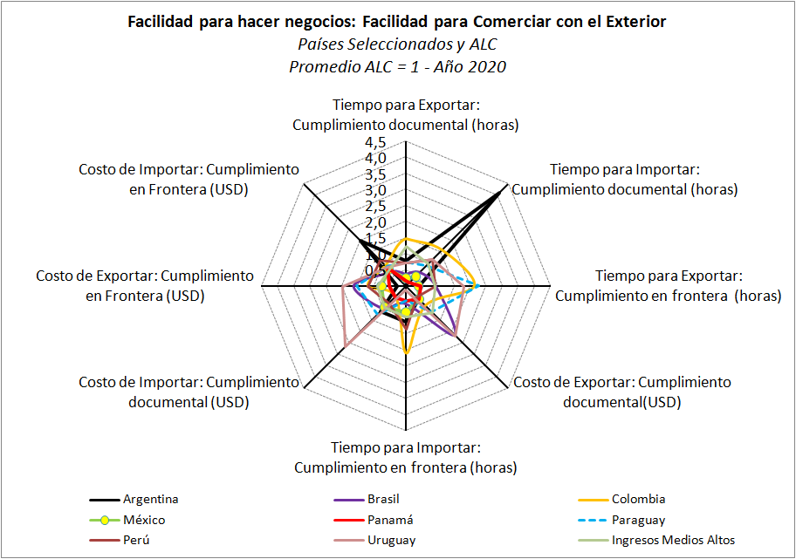
Fuente: World Bank, Doing Business, 2020

Cuadro 1.8

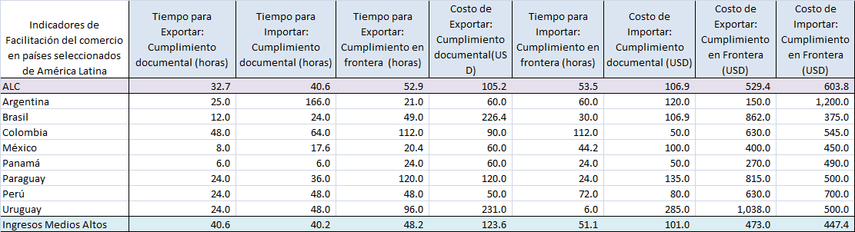
Fuente: World Bank, Doing Business, 2020
También elaborado por el Banco Mundial, se dispone del Índice de Desempeño Logístico con datos para 2018. En ese indicador, nuestra región ocupa una posición por debajo del promedio mundial, mostrando nuevamente una amplia dispersión entre países, contando con Chile como el de mejor desempeño y Venezuela como el de peor desempeño. Las aduanas, la infraestructura física y los frecuentes retrasos burocráticos son algunos de los problemas identificados por este índice. Entre los países de la región con algún grado mayor de avance se mencionan Colombia, Chile, Brasil y más recientemente, Uruguay. Estos países han implementado mejoras en sus aduanas, aumento en la calidad de la infraestructura y mejoras para trasladar mercancía a precios competitivos (Gráfico 1.3).
Gráfico 1.3
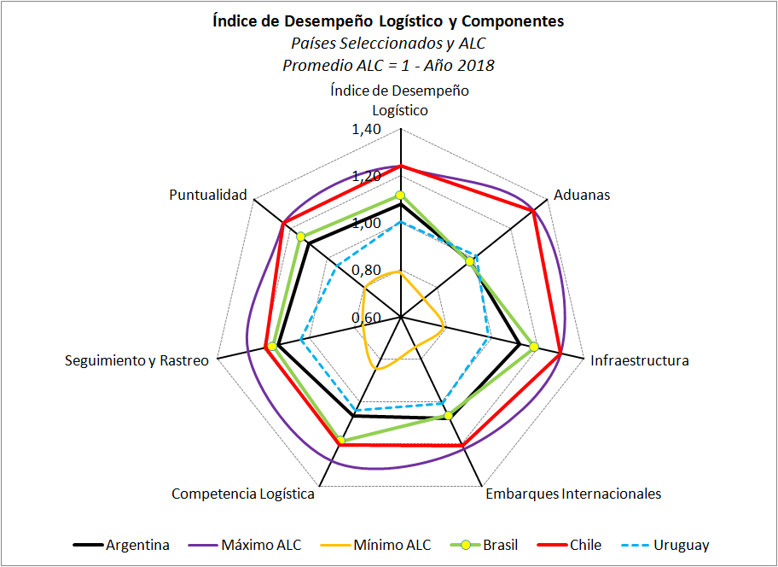
Fuente: Banco Mundial https://lpi.worldbank.org/

Una de las consecuencias de la deficiencia de la logística del comercio internacional de América Latina y el Caribe, como se refleja en los índices anteriores, es su impacto sobre las pequeñas y medianas empresas (PYMES) que son mayoría en la región. Para las PYMES, la logística puede sumar más del 42% del valor de las ventas totales mientras que para las grandes empresas esa participación oscila entre el 15 y 18% (Guasch, 2011). Esta desproporción excede los diferenciales por escala y se deben a la baja la calidad de los servicios logísticos, a la calidad de las carreteras secundarias y terciarias, así como a la falta de las tecnologías de información y comunicación que generan mayores obstáculos para las empresas de menor porte.
Por su parte, CAF ha analizado el perfil logístico de un conjunto seleccionado de países de la región entre 2014 y 2017 a través de un Índice de madurez del sistema logístico. El análisis encontró que México, Colombia, Perú y Uruguay presentaban ventajas en su infraestructura logística, mientras Paraguay, Ecuador y Bolivia enfrentaban retrasos (Farromeque Quiroz, 2017).
Hasta el presente, en el mundo se han venido produciendo importantes cambios en la organización de la producción y su logística. Barbero(2010) los describió indicando que “La tecnología ha tenido un rol relevante: mejoras en los modos de transporte (buques, camiones, ferrocarriles, aviones cargueros), en las terminales de carga (marítimas, aéreas, terrestres), en los centros de distribución, en las unidades de carga (contenedores, pallets) y en el comercio electrónico y la adopción masiva de tecnología de informática y telecomunicaciones(intercambio electrónico de datos, e‐commerce, seguimiento de vehículos y cargas en tiempo real).También se han fortalecido algunos actores y surgido otros nuevos: navieras (servicios de línea porta‐contenedores), freight forwarders, consolidadores y agentes de carga, operadores de depósitos y almacenes, operadores de terminal (portuarias, aeroportuarias), y operadores logísticos (denominados 3PL)”.
Actualmente y hacia el futuro, las empresas y los expertos indican que hay varios cambios cruciales aún por incorporar. La primera onda de cambios entre los 90 y la actualidad redujo significativamente tiempos y costos dentro de las empresas. La nueva onda de cambios incluirá también las interacciones entre las empresas y el resto de los actores en las cadenas de producción y transporte, incluido el sector público. La digitalización y la sustentabilidad de la cadena de abastecimientos se mencionan entre los aspectos más importantes.

La infraestructura y la facilitación del comercio internacional en países seleccionados de América Latina: los temas relevantes en la opinión de las empresas.

En la sección anterior se describió el proceso logístico de exportación y se hizo una primera descripción de las debilidades de la infraestructura y los procesos administrativos de ese comercio según las fuentes internacionales.

En esta sección se avanza en la identificación de problemas y obstáculos de la logística como instrumento de la integración comercial regional e internacional de ALC. Para ello se identifican: a) los principales puertos, aeropuertos y pasos fronterizos de los países seleccionados y su desempeño en el comercio y b) el estado de la facilitación del comercio y los procedimientos administrativos (aduaneros y de organismos reguladores) por país. El contenido se estructura mostrando el diagnóstico disponible sobre los componentes de infraestructura y facilitación del comercio al que se agrega la opinión y datos aportados por el sector privado a través de una encuesta elaborada para este estudio junto con la información de entrevistas a expertos del sector. (Ver los detalles de la

encuesta “Infraestructura y facilitación del comercio para las exportaciones de América Latina” en Anexo Encuesta).

2.a. La infraestructura para la logística exportadora
En 2018, en América del Sur el transporte marítimo extra e intra-regional constituía casi el 95% de los traslados de mercadería que cruzan fronteras. Esta primacía se explica por la importancia de la carga a granel de productos básicos, por la condición de global traders de estos países, pero también por el limitado avance del comercio intra-regional (ver sección anterior). El transporte fluvial y lacustre ocupaban aproximadamente un 3% de la carga; el carretero un 2% y el transporte aéreo y ferroviario una muy pequeña fracción por debajo del 1%. Esta distribución contrasta con la de América del Norte y Central, donde el tráfico carretero ocupa el 42% del volumen trasladado internacionalmente, el 10% corresponde al transporte ferroviario y el 48%, al marítimo. (CEPAL, 2019-b). Además, en la región han ido aumentando progresivamente las exportaciones agropecuarias (Brasil, Argentina, Uruguay) y las exportaciones de minerales (Chile, Colombia, Perú, Venezuela, entre otros), lo que representa una mayor demanda de puertos marítimos para cargas a granel.
En el caso del comercio intra-regional, los datos disponibles para 2017 indican que el principal modo de transporte es el marítimo con un 56,8% del volumen total y un 47,7% del valor total, seguido por el transporte por carretera, con un 34% y un 46,4%, respectivamente. El transporte aéreo constituyó únicamente un 3,5% del comercio intrarregional en términos de valor (FAL 376, 2019).
Puertos

El transporte marítimo y, en consecuencia, la actividad portuaria ha modificado su función y organización a lo largo del tiempo. Esto ha obedecido a la intensificación del comercio durante la reciente globalización, a los cambios geográficos por el desplazamiento de los principales centros de producción debido al aumento del predominio de las economías emergentes en el comercio y a los cambios tecnológicos en el transporte marítimo, orientados a aumentar la escala, pero también sujetos a nuevas demandas de sustentabilidad.

El despegue de los países en desarrollo del Este Asiático a lo largo de las últimas dos décadas dio lugar a una intensificación de los nodos comerciales en esa región. El mayor comercio bidireccional entre el Este de Asia y América Latina dio como resultado un aumento de las distancias recorridas por las exportaciones regionales como puede verse en los Gráficos 2.1 a 2.5, de los países seleccionados, a continuación.

Gráfico 2.1
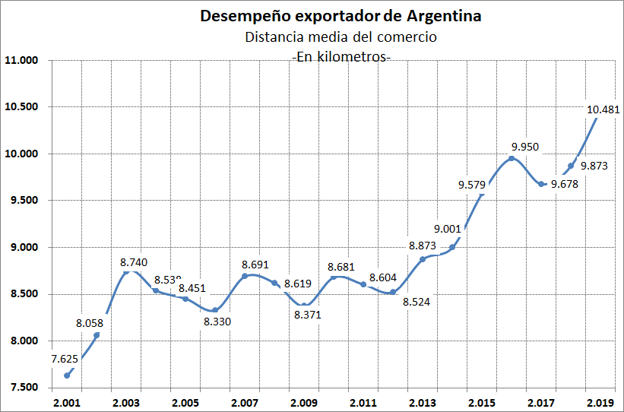
Fuente: FIEL en base a la base de datos del Centro Internacional de Comercio-INTRACEN

Gráfico 2.2
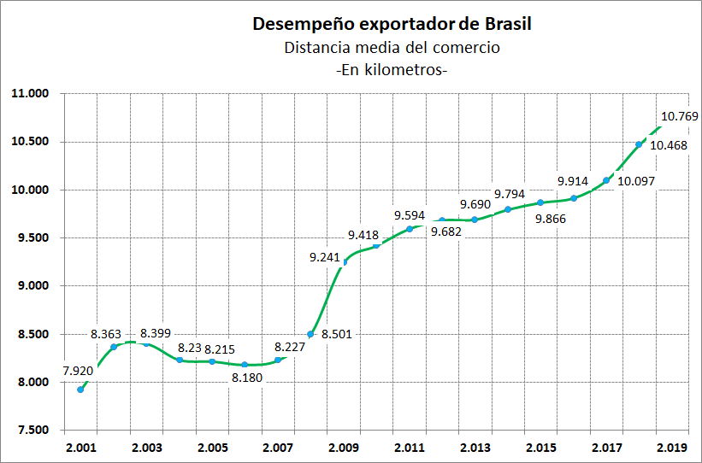
Fuente: FIEL en base a la base de datos del Centro Internacional de Comercio-INTRACEN

Gráfico 2.3
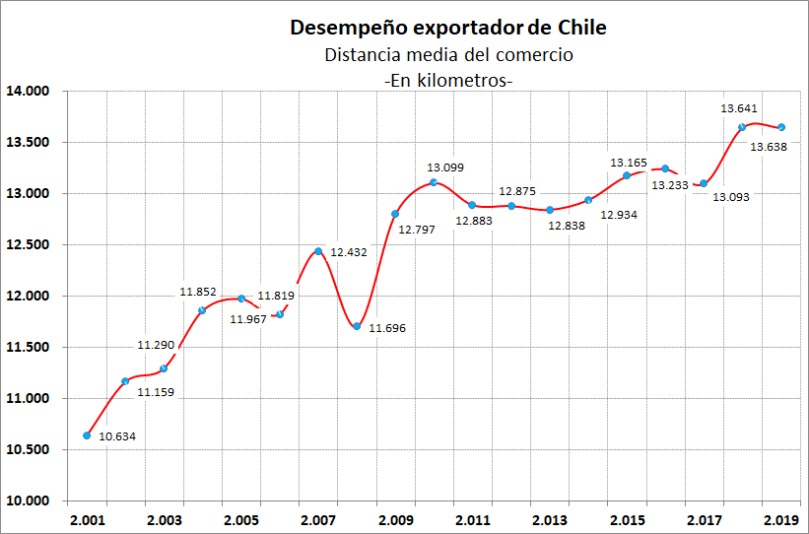
Fuente: FIEL en base a la base de datos del Centro Internacional de Comercio-INTRACEN

Gráfico 2.4
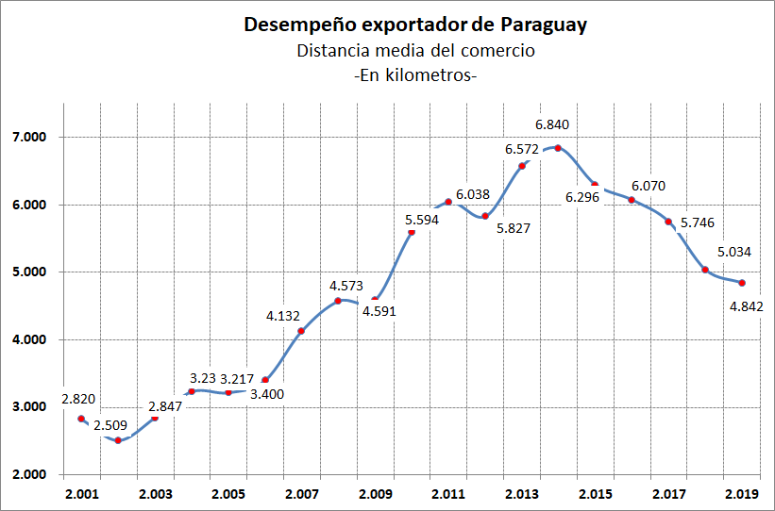
Fuente: FIEL en base a la base de datos del Centro Internacional de Comercio-INTRACEN

Gráfico 2.5
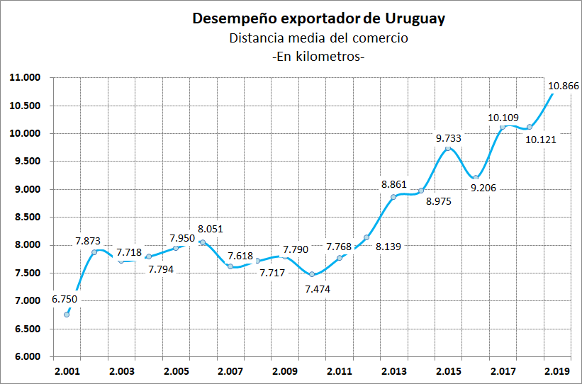
Fuente: FIEL en base a la base de datos del Centro Internacional de Comercio-INTRACEN

Nota Metodológica: El desempeño exportador implícito en la distancia media del comercio corresponde al promedio de la distancia (en km) entre las capitales de los países socios, ponderado por el valor de las exportaciones (en miles de US$). Los destinos no especificados fueron desestimados de los cálculos, con excepción de Argentina donde se les asignó la distancia media ponderada por exportaciones del año anterior, correspondiente al total de los socios comerciales contabilizados.

Los gráficos anteriores reflejan las diferencias de estrategia externa entre los países del MERCOSUR y Chile. En el último caso, la distancia recorrida por las exportaciones ha sido creciente en todo el período considerado, pero en coincidencia con el resto de los países se nota una aceleración en el aumento de la distancia con posterioridad a la crisis internacional de 2008-09. Todos estos países registran un significativo aumento de las exportaciones hacia China. En el caso de Paraguay, en cambio, la reducción de la distancia se debe a un cambio en la importancia de los destinos, reemplazando la histórica asociación con el Brasil por una mayor diversificación dentro del propio MERCOSUR, con un mayor abastecimiento de soja del Paraguay a las plantas procesadoras de la Argentina. (Ver Cuadros A-2 al A-6 en Anexo Estadístico)

En la actualidad, la organización del tráfico mundial de mercaderías concentra la carga en muy pocos puertos en cada país, que operan como cabeceras de redes de distribución. En el caso del transporte por contenedor, los buques porta-contenedores han aumentado significativamente su tamaño y se redujo el número de escalas a aquellos puertos con gran capacidad de atraque y equipamientos de transbordo adecuados. Todo ello permitió reducir los costos, dado el flujo de contenedores, a lo largo de las rutas transoceánicas. En ese contexto aparece una jerarquía portuaria y hay puertos que prestan servicios de nodos regionales recibiendo y consolidando la carga de puertos más pequeños. Esos puertos (gateway) presentan ventajas en la transferencia intermodal, buenos servicios de carga y descarga, tarifas adecuadas y cumplimiento de plazos. Un punto importante es que los puertos principales tienen carga bidireccional que permite reducir aún más los costos de transporte. Además, las alianzas comerciales entre compañías navieras han facilitado la expansión de esta modalidad operativa. Los países procuran que sus puertos sean los hubs regionales, ya que eso favorece la competitividad de su propio comercio.

Un punto importante para considerar para el objetivo de una mayor integración de ALC a través del comercio marítimo se refiere a las tarifas de las navieras. Los nodos Este-Oeste resultan en un costo del flete de buques de contenedores que es, aproximadamente, la mitad para el cruce transpacífico desde Shanghai a los Estados Unidos con respecto al costo de los fletes Norte-Sur, por ejemplo, desde Shanghai al puerto de Santos en Brasil. Esta relación se mantiene cuando se compara el costo de los fletes Norte-Sur con el costo del flete entre Shanghai y el Norte de Europa, que es nuevamente la mitad del primero.

En el Mapa 1 se reproduce el flujo de barcos de carga a inicios de octubre de 2020. Esta información ilustra las diferencias en las densidades y direcciones del tráfico marítimo. Las costas Este y Oeste de América del Sur exhiben un tráfico de menor intensidad, aunque como se verá más adelante, con una importancia creciente.

Mapa 1
Tráfico de Barcos de Carga- Principales rutas
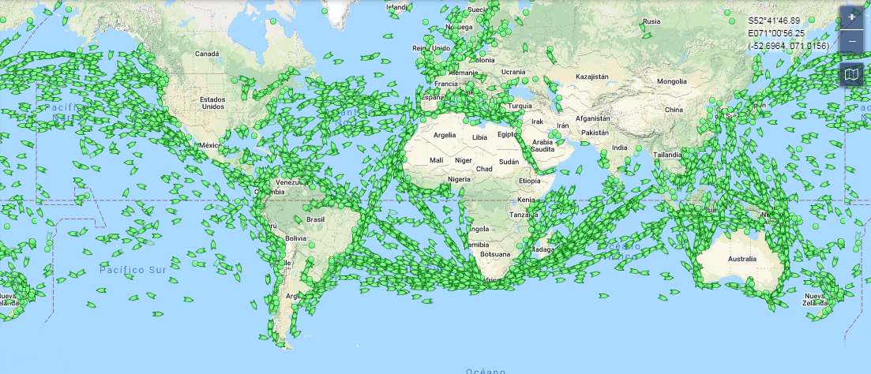
Fuente: https://www.marinetraffic.com/ consulta 01/10/2020.

Aquí se concentrará la atención en el caso del transporte de contenedores que se especializa en la carga de mayor valor unitario y que presenta los principales obstáculos en relación con su desempeño logístico. El transporte por contenedor tuvo un crecimiento exponencial en los años 90 y hasta mediados de los 2000 por el aumento del comercio, pero también por su uso reemplazando cargas a granel en algunas mercaderías de mayor valor. Desde entonces, el volumen movido en contenedores tendió a estabilizarse aun cuando la oferta de buques siguió aumentando (FAL 388, 2018). Debido a una mayor consolidación en el transporte de contenedores, la participación de mercado combinada de las 10 principales líneas de transporte de contenedores aumentó del 68% en 2014 al 90% en 2019. Además, la capacidad de transporte aumentó durante el mismo período de aproximadamente 55 millones a 96 millones de unidades equivalentes a 20 pies (TEU) en las tres principales rutas de contenedores Este-Oeste. (UNCTAD, 2019).

En 2018, ALC representó el 7,1% del movimiento mundial de contenedores (throughput) medido en TEUs. En el mundo, aproximadamente, el 66% del tráfico de contenedores corresponde a comercio de ultramar y el 34% a comercio marítimo regional. El Este de Asia y Europa son los líderes de todo el tráfico mundial. En ALC esas participaciones son: 80% y 20%, respectivamente. El tráfico de contenedores asociado a las importaciones es 25% superior al de las exportaciones.

En el Cuadro 2.1 se presenta el ranking de los principales puertos de contenedores de América del Sur (CEPAL-FAL 380, 2020)

Cuadro 2.1

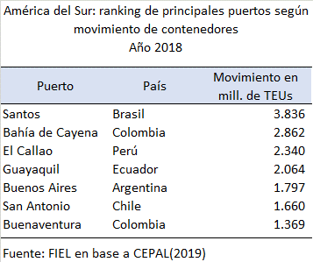

Barbero (2010) indicaba que hace 10 años muchos puertos de la región habían logrado un desempeño aceptable en sus funciones de carga y descarga de buques y que la articulación público‐privada había demostrado ser particularmente eficaz en este sector. En línea con lo que ocurría en el mundo, el autor notaba que “cada vez más los puertos secundarios que pierden carga se especializan en mercadería de las zonas industriales de su hinterland”.

Visto en mayor detalle, la eficiencia de los puertos está asociada a los siguientes componentes de su infraestructura y organización de gestión: a. canal de acceso y muelles; b. acceso terrestre al puerto y carreteras y ferrocarriles que conectan con su hinterland; c. grúas y otros equipos para manipulación de mercadería y depósitos; d. sistemas de información y control de calidad (Universidad de Valencia, 2003).

Además, como en el resto del mundo, en ALC las terminales que conforman los puertos suelen estar dedicadas con exclusividad a ciertos tipos de carga: graneles sólidos (minerales, granos), graneles líquidos (combustibles, otros productos químicos), vehículos o contenedores (que concentran una porción mayoritaria de las cargas generales). Algunos puertos cuentan con terminales de diverso tipo, y otros sólo se especializan en una determinada categoría de carga (Barbero, 2010). CEPAL (2020) presenta un inventario de terminales portuarias por especialización. En el Cuadro 2.2 se muestran los datos para los países seleccionados aquí.

Cuadro 2.2
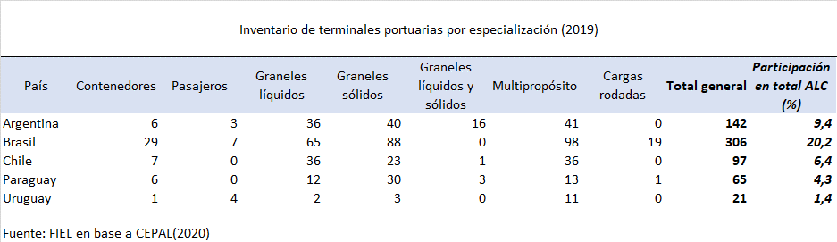

Para completar la descripción del movimiento en puertos en los países seleccionados, en el Cuadro 2.3 se muestra el movimiento de contenedores para los puertos principales de los países de este estudio y su importancia relativa.

Cuadro 2.3

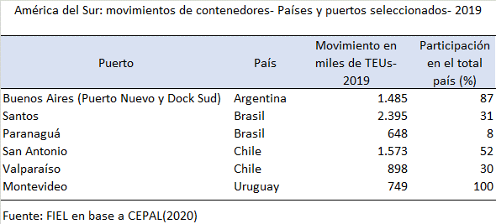

Según UNCTAD (2019) la conectividad en el tráfico portuario y el tiempo de espera en el puerto son medidas aproximadas de la eficiencia, acceso a mercados y oferta disponible del hinterland, dotación de infraestructura y condiciones de la facilitación del comercio. En su análisis para 900 puertos alrededor del mundo, los datos sugieren que la geografía, los volúmenes comerciales y la eficiencia portuaria son factores importantes que aumentan la conectividad. Esta fuente también provee datos sobre los tiempos empleados para completar las operaciones de un buque en puerto. En el mundo, en 2018, los barcos gastaron una mediana de tiempo de 23,5 horas (0,97 días) en puerto. Los graneleros sólidos pasaron 2,05 días en el puerto y los buques portacontenedores, 0,7 días en promedio. Un menor tiempo en el puerto es un indicador positivo de competitividad comercial. El Cuadro 2.4 presenta estos indicadores para los casos seleccionados.

Cuadro 2.4

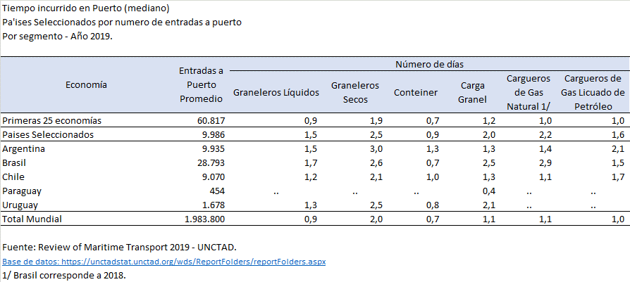

De los países seleccionados, sólo Brasil se encuentra entre los primeros 25 del mundo por su conectividad (arribo de buques). Sus tiempos en el caso de los puertos de contenedores está sólo levemente por encima de la media mundial, lo que denota un grado intermedio de eficiencia (en el resto de las cargas los tiempos de los buques en puerto son significativamente más altos que el promedio mundial).

Según los datos de ANTAQ (Agência Nacional de Transportes Aquaviários) de Brasil, el puerto de Santos, ubicado en el estado de São Paulo, es el más grande de América del Sur por sus movimientos de contenedores, ocupa el lugar nro. 39 en el mundo en esa categoría, y es responsable de manejar aproximadamente un tercio de las operaciones de comercio exterior de Brasil. Es un puerto multipropósito cuyo hinterland se especializa en industria metalmecánica, automotores, química, alimentos, bebidas, agroindustria y madera. También es la principal entrada de productos importados. El Puerto de Santos tiene una superficie total de 12,8 km cuadrados, con canales de navegación, 53 terminales (concesionarios privados desde 1993) y estaciones de almacenamiento de carga. Su acceso se hace a través de carreteras (58% del volumen), ferrocarril (36%) y ductos (6%). El puerto de contenedores ocupa 1,4 millones de m2 y en 2019 tuvo un movimiento anual de 4,1 mill. de TEUs. Dispone de 4 terminales para contenedores y posibilidad de ampliación. El calado es de 15 metros. En la actualidad su administración es ejercida por una empresa estatal (Autoridade Portuária de Santos S.A) que inició su proceso de privatización en 2019 y está planificado para concretarse en 2022.

El segundo puerto de Brasil es el de Paranaguá en el Estado de Paraná. Con 4.2 millones de metros cuadrados junto con el Puerto de Antonina, se especializa en agroindustria y madera, materiales de transporte, alimentos, bebidas e industrias químicas y mecánicas.

Otros puertos de importancia para el tráfico de mercadería al interior del MERCOSUR según la fuente brasileña citada son: el puerto de Itaguaí en el estado de Río de Janeiro dedicado a minerales principalmente y el puerto de Río Grande en Río Grande do Sul cuya área de influencia abarca a Paraguay, Uruguay y Nordeste de la Argentina.

El puerto de Buenos Aires, en Argentina, en el área de Puerto Nuevo (administración dependiente del nivel federal de gobierno) cuenta con 5 terminales concesionadas y un calado aproximado de 10 metros. El complejo portuario se completa con el Puerto de Dock Sud concesionado a la empresa Exolgan SA (administración dependiente del nivel provincial de gobierno-Prov. de Buenos Aires) especializado en la industria del petróleo, operadores de logística petrolera y química y operadores de contenedores y carga general.

En el caso de Uruguay, la Administración Nacional de Puertos (ANP) lleva adelante un Plan de Infraestructura en el puerto de Montevideo que enfatiza la especialización en tres terminales: contenedores, celulosa y granos. Ese programa prevé también el mantenimiento de muelles públicos con actividad subsidiaria.

En los casos de Brasil y Uruguay, la preocupación de las autoridades también pasa por reducir costos de transporte a los puertos principales aprovechando las hidrovías, los puertos menores y, en el caso brasileño, nuevos accesos ferroviarios.

Los puertos chilenos son los de mayor eficiencia dentro del conjunto seleccionado y pese a la pandemia mantuvieron un servicio competitivo. En Chile, el Ministerio de Energía tiene un programa para promoción de bodegas con tecnología sustentable.

Existe un proyecto para mudar la operatoria de contenedores del Puerto de Buenos Aires hacia los puertos de Campana y La Plata (éste último de construcción reciente, con muy bajo nivel de actividad hasta el presente). Aunque ese proyecto es de larga data, el vencimiento de las concesiones de las tres terminales que operan Puerto Nuevo en un plazo breve ha renovado esta discusión. Del lado de los expertos se señala el enorme riesgo de perder para la Argentina un puerto Gateway y quedar solamente con puertos feeders de puertos en Brasil. En su opinión la evidencia existente de servicios feeder desde los puertos del sur argentino y desde Rosario/Santa Fe a Montevideo o puertos brasileños marca claramente una tendencia (Jan Kok, 27-09-20, Tradenews). A esto se suma la evaluación de analistas que estiman un aumento del costo por traslados de contenedores. Por otra parte se señala que, a diferencia de las alternativas propuestas, Puerto Nuevo en el Puerto de Buenos Aires tiene capacidad para recibir 4000 camiones diarios y las terminales cuentan con conexión férrea con la totalidad de las líneas de cargas de todo el país, junto con un acceso directo al interior del puerto, e incluso al muelle de una de las dársenas (Emiliano Galli, setiembre 2020).

El modelo de administración que prevalece en estos países es el del landlord en el que el Estado aporta la infraestructura básica y la gestión e infraestructura operativa quedan a cargo de empresas privadas concesionarias. Al respecto, países como Chile, Argentina, Brasil y México hicieron reformas que mejoraron sustancialmente el funcionamiento portuario, aunque las opiniones relevadas indican que subsisten problemas de facilitación del comercio, calidad de los accesos terrestres y flujos de información entre participantes portuarios.

Algunas características relevantes del funcionamiento de los puertos de contenedores en los países considerados son las siguientes:

- El movimiento de contenedores en puertos de América Latina (throughput) está liderado por Brasil. A la vez, Chile y la Argentina se encuentran entre los primeros 10 países con movimientos de contenedores de la región.
- En el puerto de Santos el 28% de las cargas es de transbordo, en el puerto de Buenos Aires el 8% y en el puerto de Montevideo, del 41%.
- En 2018, la carga en buques de contenedores desde la región correspondía en un 40% al tráfico Este-Oeste y en un 26% al tráfico intra-regional.
- De los países considerados, sólo Brasil tiene una flota propia de importancia, equivalente al 0,7% de la oferta mundial. La incidencia de la flota de ALC no es significante en el mundo donde 10 empresas internacionales concentran el 86% del mercado de contenedores (Sánchez y Weikert, 2020)
- El intercambio de Chile y la Argentina incluye un 20 % de su valor que se transporta por vía marítima.
- En los últimos tres años las tarifas internacionales de las navieras fueron declinantes para la Argentina y Brasil debido a la reducción de la demanda de importaciones de ambos países y al ajuste lento de la oferta de buques, que resultaba excedentaria.
- La tecnología de los puertos depende, en gran medida, de las importaciones. Algunos países como Brasil han generado sistemas de promoción para acelerar su incorporación (UNCTAD,2020).

La opinión de empresas y expertos:

La opinión de las empresas consultadas en la Encuesta “Infraestructura y facilitación del comercio para las exportaciones de América Latina” sobre la calidad de la infraestructura y operación portuaria se muestra en los Gráficos 2.6 y 2.7, a continuación.

Gráfico 2.6
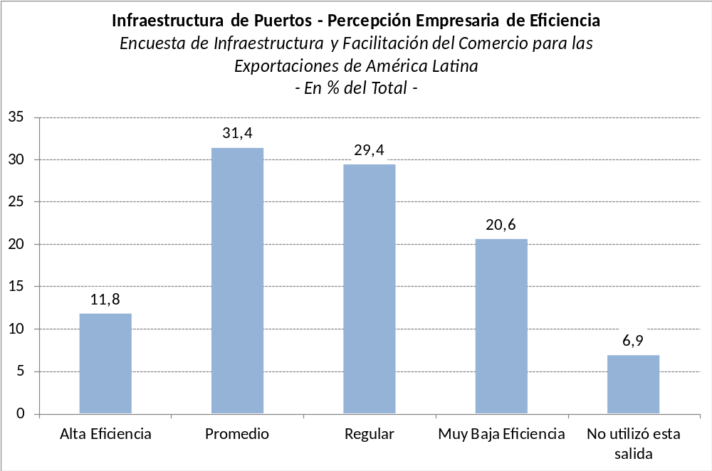

Fuente: Encuesta FIEL “Infraestructura y facilitación del comercio para las exportaciones de América Latina”, set.-nov. 2020

Gráfico 2.7
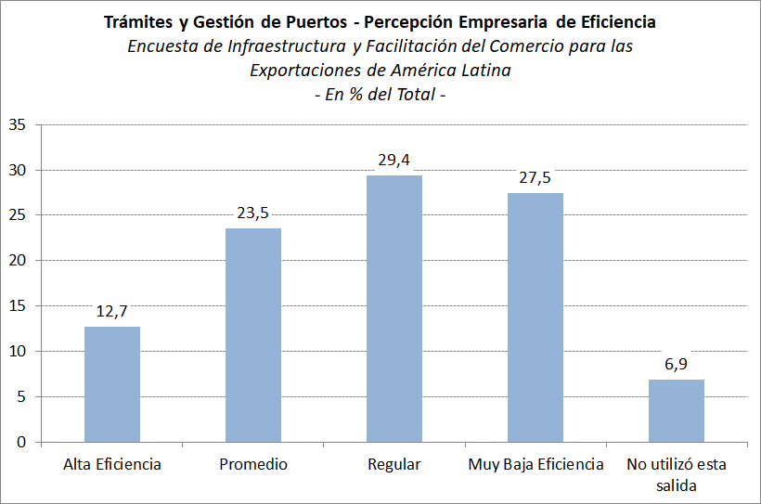

Fuente: Encuesta FIEL “Infraestructura y facilitación del comercio para las exportaciones de América Latina”, set.-nov. 2020

Los resultados agregados sugieren que la disponibilidad de infraestructura es mejor que la gestión de facilitación del comercio. Entre las opiniones relevadas hubo coincidencia en las limitaciones que presenta el Puerto de Buenos Aires donde se mencionó el alto costo de los servicios, la limitada eficiencia de los depósitos fiscales, trámites aduaneros redundantes y demoras en el sistema de turnos.

Otras opiniones relevadas amplían este panorama. Por ejemplo, entre las empresas de buques usuarias del Puerto de Buenos Aires, la líder Maersk juzga apropiado el funcionamiento del puerto. En primer lugar, la empresa destaca que las condiciones del puerto permiten la entrada con servicios directos –llegan con 3 servicios directos desde Asia, Norte de Europa y Estados Unidos– es decir, con los barcos más grandes que llegan a la costa este de América Latina, buques de 10.000 TEU de capacidad. Según la empresa, el Puerto de Buenos Aires ofrece una operación segura, transparente y comercialmente muy conveniente para sus clientes (operaciones intermodales, conexiones ferroviarias y de feedering, etc)

Del lado de las empresas cargadoras en el Puerto de Buenos Aires (incluido recientemente también en el de Exolgan, en Dock Sud-Provincia de Buenos Aries), indican que deben pedir un turno en la terminal portuaria para poder entregar el contenedor de exportación cargado y listo para subir al barco. En el pasado los contenedores se podían entregar sin un turno en el horario de 7 a 18 hs. Si bien la franja de horario era reducida, podía cumplirse sin grandes dificultades. En la actualidad una vez que se cuenta con la liberación de aduana del despacho de exportación, la empresa está en condiciones de solicitar el turno para ingresar a la terminal y en la mayoría de los casos no es posible entregar el contenedor ese mismo día. Esta modalidad genera la necesidad de un día adicional de camión esperando en la zona portuaria para poder entregar el contenedor. Los usuarios sugieren que sería adecuado que las terminales estuviesen habilitadas las 24 hs., permitiendo descongestionar el tránsito en los horarios pico.

A todo esto, se suma que el Puerto de Buenos Aires se encuentra muy retrasado en la digitalización de las operaciones. Sólo recientemente, se ha avanzado en la incipiente implementación de la Ventanilla Única Marítima Argentina (VUMA) y el Port Community System (PCS). La VUMA se puso en marcha en 2020 y está en línea con el desarrollo ya instrumentado por la Prefectura Naval con el despacho electrónico de buques. Se trata de una plataforma colaborativa que trabajará en la administración de información que requiere cada uno de los organismos que intervienen en la autorización de un buque: además de Prefectura, está la autoridad portuaria, Sanidad de Fronteras, el SENASA (Servicio Nacional de Sanidad Animal), Migraciones y la Aduana. Hasta ahora se verificaba que el movimiento de formularios incluía una duplicación del 45% de la información solicitada al agente marítimo. Este sistema se concentra en los aspectos logísticos y no registra datos de tipo de carga o de cargadores. Por su parte, el de PCS, también una plataforma digital y colaborativa cuyo objetivo es facilitar la logística de las operaciones portuarias de las cargas de importación y exportación favoreciendo el intercambio de información abarca más actores: cargadores, transportistas, terminales, depósitos y las autoridades portuarias.

En una evaluación anual, el Consejo Argentino de Cargadores (integrado por empresas de la Cámara de Comercio y la Unión Industrial Argentina) señalaron los riesgos de cartelización de las empresas prestadoras de servicios en las terminales, frente a la próxima licitación de las mismas. Otro problema señalado es el de los conflictos gremiales que, recurrentemente, afectan a transportistas y a empresas cargadoras de graneles.

En el caso de Brasil, los usuarios han notado que la concentración en algunos puertos como el de Santos los expone a problemas de falta de almacenaje y disponibilidad de equipamientos de carga y descarga. También en el caso de Brasil se reconoce un retraso de modernización en la gestión administrativa de la logística portuaria.

En el caso de Chile, la decisión de las autoridades en 2016 fue la de ampliar el puerto de San Antonio (en competencia con el de Valparaíso). El nuevo Puerto Exterior se ubicará al sur del puerto actual, especializándose en la transferencia de contendedores. Su diseño contempla la construcción de dos terminales que permitan el atraque simultáneo de cuatro portacontenedores de 400 metros de eslora con un área de respaldo suficiente para operar hasta 3 millones TEU anualmente. La primera etapa se completaría en 2030.

En el caso de Uruguay, la Unión de Exportadores de Uruguay ha reclamado por el costo excesivo del puerto de Montevideo y la falta de transparencia en los servicios que están cubiertos por las tarifas y tasas.

Perspectivas:
Los expertos y las empresas identifican a los puertos de ALC como el área de mayor aporte potencial a la competitividad regional. Entre las medidas que deberían tomarse en cuenta para mejorar la eficiencia portuaria en los casos estudiados y siguiendo la aproximación amplia recomendada por los organismos como UNCTAD y CEPAL, las autoridades deberían reducir los tiempos de los buques en los puertos, mejorando la planificación de las escalas en forma coordinada con la disponibilidad de la carga; asegurar los instrumentos de facilitación del comercio para que las tareas no dependan de tiempos burocráticos y fortalecer la operación portuaria con inversiones en infraestructura, tecnología y capital humano.
Por ejemplo, el puerto de Santos muestra un aumento de sus movimientos por todo tipo de carga desde 2018 y aún en los primeros meses del 2020, afectados por la pandemia (+10,7% superior a enero-agosto 2019). En esos meses la carga general contenerizada bajó apenas un -0,3% en este período, totalizando 2,7 millones de TEUs. En Brasil, con la aprobación de la Ley 4199/2020, en diciembre de 2020 se creó el programa de incentivos al cabotaje que tiene por objetivo incrementar la oferta de transporte de carga entre puertos brasileños. Actualmente, esa carga representa solo el 11% del total de cargas del país y la idea es aumentar el volumen de contenedores transportados por año, pasando de 1,2 millones de TEU en 2019, a 2 millones de TEU, en 2022.
El desafío de la digitalización de los procedimientos de logística está siendo liderado por las principales compañías navieras utilizando la tecnología blockchain, especialmente para el transporte marítimo de contenedores y la cadena de suministro global (se encuentra en funcionamiento el sistema de Maersk + IBM, pero hay nuevos anuncios de consorcios recientes que también proveerían estos servicios). Este desafío incluye a los puertos. En la región, el puerto de San Antonio en Chile espera completar su digitalización en 2021. En Argentina, el Grupo ITL, holding que forma parte del grupo portuario PSA Group y que opera la terminal de contenedores de Exolgan, lanzó la solución ITL Track, una herramienta que permite el seguimiento en tiempo real de la ubicación y el estado de las cargas de importación y exportación en la terminal Exolgan.
Otro aspecto es el del calado de los principales puertos. Uruguay ha anunciado que en 2021 iniciará el dragado del Puerto de Montevideo para alcanzar los 46 pies (14 metros). En el caso del Puerto de Santos el calado es de 15 m (13,50 metros en baja mar y a 14,50 en pleamar). El puerto de Buenos Aires tiene un calado de 36 pies, y está en discusión la necesidad de aumentarlo.
Aeropuertos
El transporte aéreo de cargas está concentrado en algunos tráficos particulares vinculados al correo y, sobre todo, al comercio exterior de productos de mayor valor unitario (medicamentos y material médico; dinero en efectivo, valores, tarjetas de crédito, metales preciosos y joyas; repuestos y partes industriales; alimentos frescos; flores; animales vivos; productos electrónicos y explosivos).
En el mundo, la mitad de la carga aérea, hasta 2019, era transportada en bodegas de aviones de pasajeros, que llegaban a todas partes, y el resto en cargueros puros, con menos destinos. También en este caso el mayor tráfico se concentra en la región del Este Asiático (38,7%), seguida por Europa (26,1%) y América del Norte (14,3%). Tanto la carga como el servicio de correo aumentaron su tonelaje por km recorrido desde 2010 reflejando un aumento permanente en la intensidad de uso de estos servicios. La gran mayoría de este transporte de cargas es internacional (87%), (OACI,2018). A su vez, en ALC el transporte aéreo de carga mostró un crecimiento del volumen transportado que ha superado el promedio global, con un aumento de un 90,5% entre 2009 a 2018 (Sánchez y Weikert, 2020).
Como también ocurría en el caso de los puertos, el mapa del tráfico aéreo señala la menor densidad relativa de vuelos que se observa en los países del Este de América del Sur (Ver Mapa 2).

Mapa 2
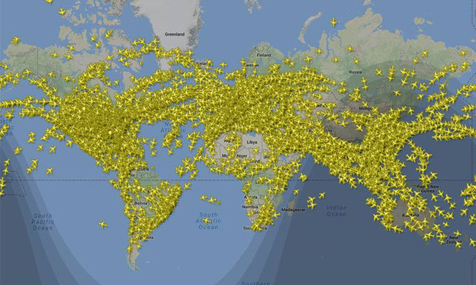
Fuente: Flightradar24.com. Imagen correspondiente al 28 de junio de 2018.

En ALC el transporte aéreo de personas y carga se ha incrementado rápidamente en los últimos años. El tráfico aéreo de cargas ha aumentado 25% entre 2010 y 2017, pero ocupa una porción menor del total mundial con un 2,8% de participación (datos IATA, 2019). En 2018 se transportaron 58 millones de toneladas de carga en aviones. Dentro de ALC, los servicios aéreos conectan 385 ciudades, utilizando para ello 73 aeropuertos internacionales en América Latina y 68 terminales internacionales en el Caribe (CEPAL-FAL 370, 2019).
Según la Asociación Latinoamericana de Transporte Aéreo (ALTA), una tercera parte de la actividad del aerotransporte de cargas en la región–medida en t/km− corresponde a tráfico intra-regional, y dos terceras partes a tráfico extra‐regional, que comprende en casi un 80% el comercio de la región con Estados Unidos y Canadá. La mayor parte de los movimientos (65%) tiene origen o destino en América del Sur, particularmente en Brasil, Colombia y Chile. Una parte relevante de las cargas se transportan en las bodegas de los aviones de pasajeros (y ocupan hasta un 40% de estas unidades), en tanto que otra parte utiliza aviones cargueros puros, cuando los volúmenes son importantes. Los cargueros puros son operados por empresas de transporte aéreo mixtas (pasajeros y cargas), por empresas exclusivamente dedicadas a las cargas, y por operadores integrados de servicios express.
Si bien la carga aérea tiene un importante potencial de crecimiento, las inversiones que la hacen posible están vinculadas a las inversiones de largo plazo para el transporte de pasajeros. Los sectores que podrían beneficiarse más del aumento de la disponibilidad de transporte aéreo de cargas en la región son: la distribución de productos vinculados al comercio electrónico, la tecnología y manufacturas y los envíos perecederos (flores, pescado, frutas y verduras) (CEPAL-FAL 370, 2019).
En general, la facilitación del comercio y el servicio aduanero funcionan mejor en relación con el tráfico aéreo de cargas.

En Argentina, los dos aeropuertos de la Región Metropolitana de Buenos Aires concentran el movimiento (Ezeiza y Aeroparque). Los principales aeropuertos provinciales también tienen carácter internacional y entre ellos destacan el de Córdoba y Mendoza. Nueve aeropuertos superan el millón de pasajeros al año, lo que amplía la disponibilidad de bodegas de carga en esas ubicaciones. Sin embargo, la intensidad de tráfico aéreo del país está muy por debajo de los países de la región medido en pasajeros cada 100 habitantes. Chile lidera el índice, alcanzando más de 84 pasajeros por cada 100 habitantes a fines del 2019 y con un crecimiento sostenido a lo largo de los años. La misma situación se observa en Colombia, Perú y México, aunque con un indicador menor. Brasil se encuentra en torno a los 43 pasajeros / 100 habitantes que se mantiene más o menos invariable desde el año 2010. La Argentina, si bien ha crecido desde el año 2011 en adelante, lo ha hecho a un ritmo considerablemente menor y hoy es el país con menos pasajeros por habitante de la región, alcanzando un valor de 36 pasajeros/100 habitantes. Este desempeño afecta la disponibilidad de bodegas de carga en aviones de pasajeros. A la vez, la Argentina no cuenta con compañías con flota propia de cargas. La carga y correo domésticos es muy baja, de aproximadamente 6400 toneladas en 2019. Por su parte la carga internacional fue de 115.322,4 de exportación y 98.094,9 de importación.
En 2018, Brasil informó que contaba con 119 aeropuertos con movimiento de pasajeros y carga significativos (al menos 52 vuelos anuales). En el caso de las cargas y el servicio de correo, desde la recuperación del comercio internacional en 2009, las cargas internacionales han fluctuado dentro de un promedio de 780000 toneladas anuales. Un poco menos del 50% de esa carga corresponde a las rutas entre América del Norte-Brasil y Europa-Brasil (bidireccional). La carga correspondiente a rutas América del Sur-Brasil representa aproximadamente un 16% de la carga bidireccional total. Chile, Argentina, Perú, México y Ecuador son los principales socios en este tráfico aéreo. El principal aeropuerto es el de San Pablo (Guarulhos). El tráfico aéreo doméstico brasileño de carga y correos también es muy importante sirviendo principalmente la ruta San Pablo-Manaos.

Gráfico 2.6

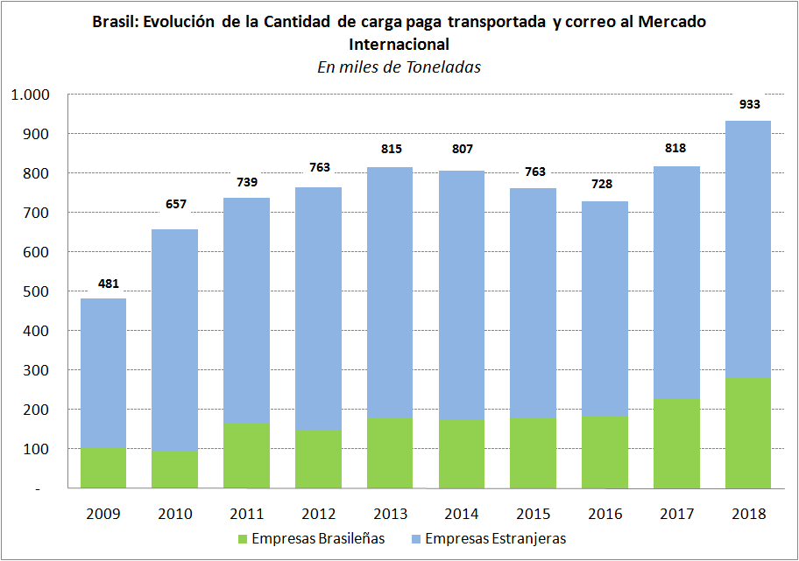
Fuente: ANAC-Brasil
Gráfico 2.7
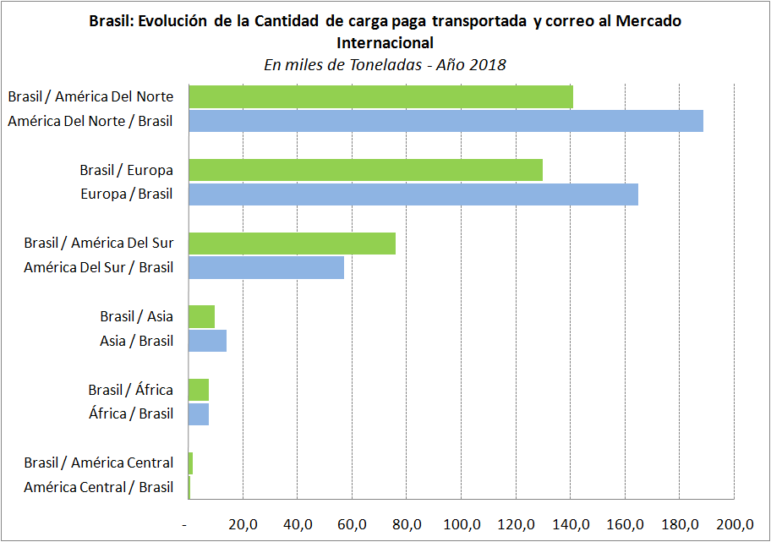
Fuente: ANAC Brasil

Chile tiene un movimiento anual de cargas de 410 mil toneladas, el 90% corresponde al movimiento internacional.Las importaciones corresponden mayoritariamente a productos electrónicos mientras que las exportaciones se concentran en alimentos y productos del agro (salmones frescos refrigerados, berries y semillas).
En el caso de Paraguay, los dos aeropuertos internacionales son el Silvio Pettirossi y el Internacional Guaraní. En el primero, el movimiento total de cargas aéreas en 2019 fue de 12.810 toneladas. La gran mayoría corresponde a importaciones (10 526 tn), transportadas por cargueros (45%), bodegas en aviones de pasajeros (35%) y el resto bajo modalidad Courier de pequeños envíos. Las exportaciones de 2.284 tn se realizaron mayoritariamente en cargueros exclusivos. Por el segundo aeropuerto pasaron 6342 tn en 2019, en su casi totalidad de importación. Pese al sostenido crecimiento de la economía del Paraguay en los últimos diez años, este país es el de menor conectividad aérea de toda ALC.
En el caso de Uruguay, el principal aeropuerto internacional es el Aeropuerto Internacional de Carrasco (AIC) que procesa el 100% de la carga aérea que transita o se genera en Uruguay. En 2019 ese aeropuerto recibió 14056 toneladas, de las cuales la mitad aproximadamente correspondieron a empresas aéreas especializadas en cargas. Las salidas fueron de 12005 toneladas transportadas por compañías especializadas en un tercio aproximadamente.
Ese aeropuerto posee una zona franca aeroportuaria multimodal con un predio de 4 hectáreas, con 14.500 m2 construidos, de los cuales las oficinas ocupan una superficie de 3.500 m2 y el depósito 11.000 m2. Adicionalmente, disponen de un predio habilitado de 8 hectáreas que cuenta con el mismo marco legal, donde se proyecta ampliar la infraestructura. Esto permite los mismos beneficios fiscales y legales que una zona franca estándar, pero proporciona eficiencias significativas en costos y plazos de entrega para operaciones de carga multimodal. Como desventaja, el aeropuerto de Carrasco tiene un menor movimiento de pasajeros lo que reduce la disponibilidad de bodega para carga con respecto a los casos de Brasil y la Argentina, encareciendo el flete. De allí la importancia de atraer tráfico de aviones exclusivamente de cargas.
Opinión de empresas y operadores logísticos:
Como se indicó más arriba, la carga de productos manufactureros y productos perecederos de alto valor utiliza el transporte aéreo. Sin embargo, su participación es muy baja con respecto al resto de los medios utilizados. Con todo, contar con un eficiente servicio aéreo de cargas completa la posibilidad de diversificar el patrón productivo de ALC y, dada su distancia a los mercados de mayor ingreso, abre una importante oportunidad para algunos productos que no podrían exceder el límite de la circulación local sino fuera por el avión.
Uno de los obstáculos identificados para el desarrollo de la modalidad de cargas en el negocio aeronáutico en los países en desarrollo, se vincula con los ingresos de los aeropuertos. Por un lado, las terminales de pasajeros son las que más suman valor a la gestión del aeropuerto por la vía de las actividades comerciales asociadas a la circulación de las personas. Por el otro, la actividad de carga requiere de inversiones específicas para el manejo y mantenimiento de la mercadería (almacenes, mecanismos de carga y descarga) que enfrentan mayores riesgos por la variabilidad de ocupación. De allí que el interés por ampliar este tipo de negocio se vincule más a la demanda de los productores de mercadería que requieren traslados rápidos y bajo condiciones especiales (refrigeración, por ejemplo) y a las líneas de aeronavegación (Consejo Internacional de Aeropuertos de América Latina y el Caribe, 2020).
En línea con ese razonamiento, el aeropuerto de Montevideo logró un proyecto exitoso al dar respuesta a la demanda de Pharma.Aero, una colaboración internacional entre industrias para transportistas farmacéuticos, operadores de aeropuertos y otras agentes de la logística sectorial. Las empresas farmacéuticas consultadas destacaron la eficiencia y servicios prestados. MVD Free Airport, empresa de almacenamiento, posee en ese aeropuerto una infraestructura especializada para el almacenamiento de productos farmacéuticos, incluidos ensayos clínicos, salud animal y dispositivos médicos.
Con todo, la opinión general es que los aeropuertos muestran mayor eficacia para el negocio de carga que otros nodos como los puertos. La información de la Encuesta “Infraestructura y facilitación del comercio para las exportaciones de América Latina” ayuda a entender este punto (Gráficos 2.8 y 2.9). En este caso casi la mitad de las empresas que utilizan este modo de transporte calificaron la calidad de la infraestructura como de eficiencia alta o promedio, un resultado mucho mejor que el observado para Puertos (ver arriba Gráfico 2.6). Un resultado similar se observa cuando se les pregunta a las empresas por la gestión de facilitación del comercio en los aeropuertos. Los resultados son peores que los vinculados a la infraestructura aeroportuaria pero mucho mejores que los observados en el caso de los Puertos (ver arriba Gráfico 2.7).

Gráfico 2.8
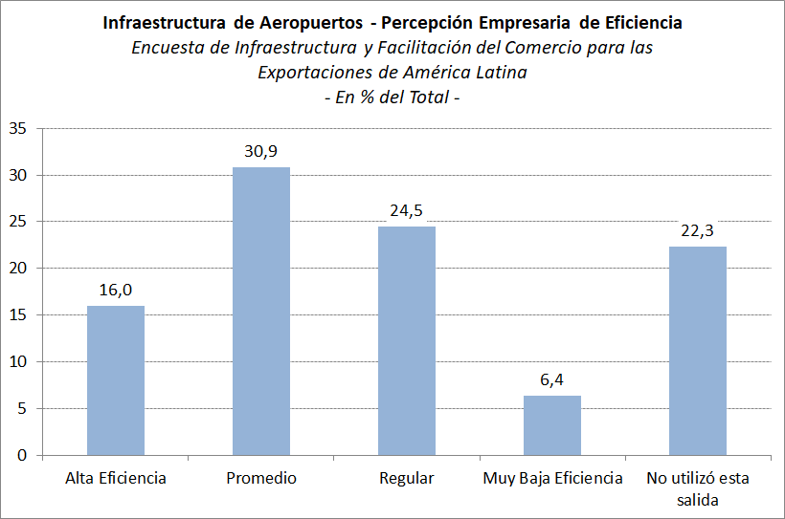
Fuente: Encuesta FIEL “Infraestructura y facilitación del comercio para las exportaciones de América Latina”, set.-nov. 2020
Gráfico 2.9
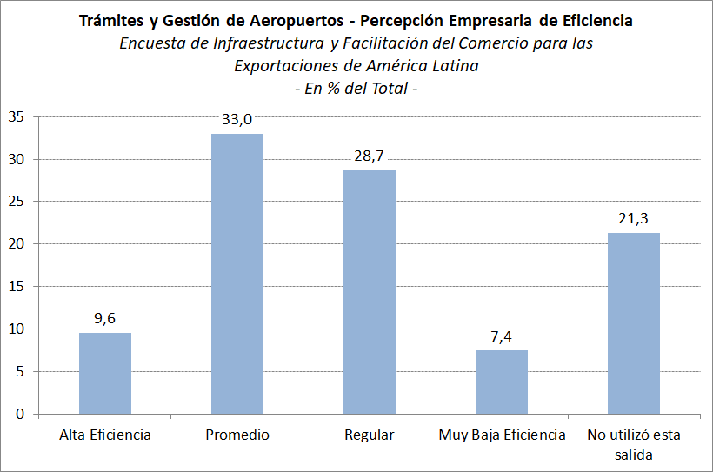
Fuente: Encuesta FIEL “Infraestructura y facilitación del comercio para las exportaciones de América Latina”, set.-nov. 2020

En el caso de Chile, se relevaron opiniones sobre problemas en la capacidad del Aeropuerto de Santiago a nivel operativo y de infraestructura, debido sobre todo al aumento del e-commerce. Los reclamos se centran en carencia de infraestructura para las operaciones de importación y exportación en la terminal aeroportuaria y falta de integración de las funciones de carga con el resto de las operaciones de la terminal. A estos problemas se suma también la falta de coordinación entre los distintos organismos gubernamentales y privados que participan en las operaciones de exportación e importación por vía aérea, tales como Aduana, SAG, DGAC, entre otros. (Asociación Logística de Chile -ALOG).
Perspectivas:
Ya se ha señalado el interés y la política consecuente que ha acompañado el desarrollo logístico portuario y aéreo de Uruguay. En el caso de Paraguay, este país ha lanzado un programa de promoción para intensificar el tráfico internacional, nacional y la llegada de las aerolíneas low cost mediante reducción de las tasas aeroportuarias y de navegación aérea.
Uno de los aspectos fundamentales en la actualidad, es el de la seguridad aeroportuaria y la prevención de delitos como el narcotráfico. Ambos aspectos introducen procedimientos más largos que los deseados en la logística, sobre todo en casos de carga perecedera.
Por último, la industria de la aeronavegación ha sufrido significativamente durante la pandemia debido a las severas limitaciones en el tráfico de pasajeros, lo que también afectó la disponibilidad de bodega de carga en esos aviones. No obstante, en el caso de Chile los aeropuertos mantuvieron un servicio competitivo.
Pasos fronterizos
Los pasos fronterizos, a diferencia de las anteriores infraestructuras para el tráfico comercial, son el espacio de comunicación directa entre dos países y, por lo tanto, su eficiencia depende de la disponibilidad simultánea de infraestructura física y coordinación para la facilitación del comercio.
Entre los países seleccionados, la Argentina es la única que tiene pasos fronterizos con los cuatro países restantes más Bolivia, agotando así el conjunto de sus países limítrofes. Los pasos internacionales o pasos fronterizos entre Argentina y sus países colindantes son de características muy variadas, incluyendo desde caminos de tierra hasta infraestructuras significativas como el Túnel del Cristo Redentor (Provincia de Mendoza) que atraviesa la Cordillera de los Andes hacia Chile o puentes sobre el Río Uruguay, como el puente Gral. San Martín (Provincia de Entre Ríos) hacia Uruguay. Los pasos con un lado en la Argentina son 14 con Uruguay, 22 con Brasil, 39 con Paraguay y 5 con Bolivia. Los pasos que vinculan Argentina y Chile son 76, de muy variado nivel de circulación.

Cuadro 2.4

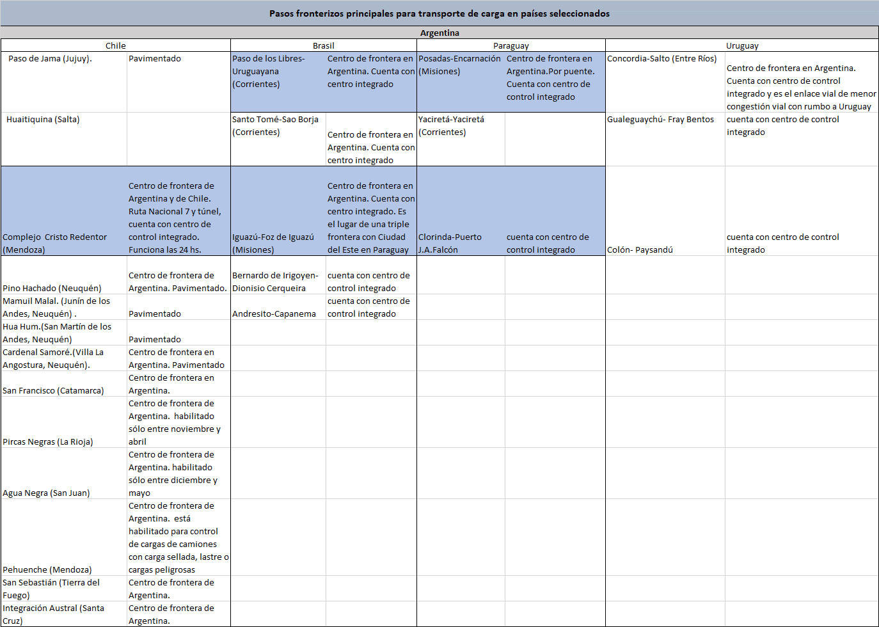

Cuadro 2.4- cont
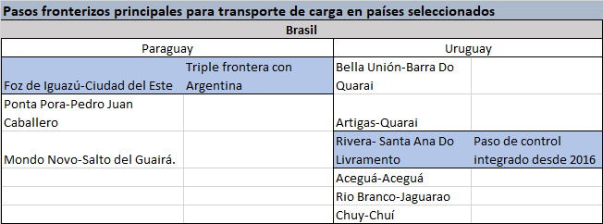
Fuente: Argentina-Dirección Nacional de Asuntos Técnicos de Frontera, Dirección Nacional de Aduanas Uruguay, Unidad de pasos fronterizos del Gob. de Chile, Ministerio del Interior de Paraguay

En los pasos de Argentina con el resto de los países, del lado argentino el control de la circulación de personas y cargas por los pasos internacionales es una responsabilidad compartida entre la Gendarmería Nacional y la Aduana Argentina. Los pasos más importantes cuentan con Centros de Frontera compuestos por servicios aduaneros, migratorios, sanitarios y complementarios, situados en las proximidades de los Pasos Internacionales habilitados y son 14 en total.
En el caso de los pasos fronterizos entre Chile y Argentina, los flujos hacia el primero se concentran en a productos alimenticios, gas natural (gasoductos) y vehículos de diversos tipos, sus partes y piezas. Desde Chile a la Argentina el ingreso de mercadería es más diverso. Entre ellos se pueden mencionar el alambre de cobre, los salmones frescos o refrigerados, paltas, cartulinas, purés y jugos de tomate, embarcaciones, cajas de cambio para vehículos, nitrato de potasio, etc. Del conjunto de pasos fronterizos entre Chile y Argentina, el primer país cuenta con 29 pasos en los que funcionan Complejos Fronterizos donde se controlan los flujos de personas, mercancías y vehículos.
Los pasos de frontera entre Chile y la Argentina viabilizan más del 70% del valor de la carga intercambiada total. El Complejo del Cristo Redentor es el paso más importante. Allí, el cruce de frontera se realiza a través de un túnel vial que se encuentra a una altitud de 3.209 metros sobre nivel del mar y posee 3 km de longitud. Por sus condiciones de altura suele estar sujeto a cierres por problemas climáticos. El control de cargas se realiza en el Complejo de Cargas de Uspallata. Como se mencionara, este paso moviliza gran parte del comercio entre ambos países pero también es el centro de confluencia de un importante tránsito de cargas provenientes de Brasil, Paraguay y Uruguay que buscan como destino Chile y los mercados de ultramar, a través de su embarque por los puertos chilenos de Valparaíso, San Antonio y Quinteros (Conexión INTAL, 2018).
El Cuadro 2.5 muestra la carga movilizada entre Chile y la Argentina por los principales pasos fronterizos.

Cuadro 2.5
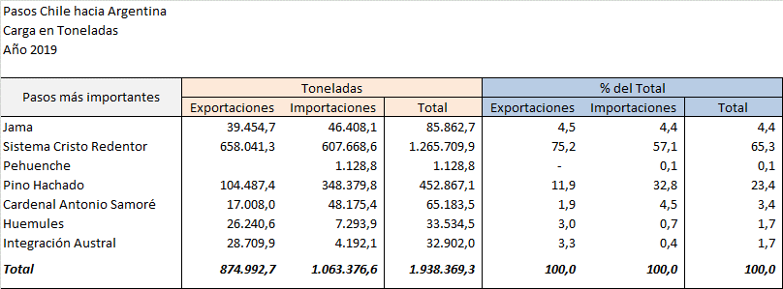
Fuente: Dirección de Aduanas-Chile
En la frontera entre Uruguay y Brasil, existen 6 pasos fronterizos principales, tres de ellos vinculan a los países a través de puentes y 3 de ellos se estructuran en centros urbanos apenas separados por alguna vía central a lo largo de la cual corren los límites políticos.
En el caso de los países del MERCOSUR funciona desde 1993 un control integrado de fronteras para la facilitación del comercio, que se ha puesto en funcionamiento en algunos puntos fronterizos de mayor tránsito. Las áreas de control integrado binacional en las que participa Argentina con otro país socio son 14 (ver Cuadro 2.4 arriba). En el caso de la frontera de Argentina y Chile, el Paso del Cristo Redentor que es el más importante en movimiento de cargas cuenta con un servicio integrado. Desde 2016 en Rivera, Uruguay, funciona un paso de control integrado binacional con Brasil.
Además, con anterioridad ya funcionaban en diversos pasos Comités de Frontera orientados a identificar y tratar problemas comunes que luego se reportaban a las respectivas Cancillerías.
Con el avance de la integración física de las fronteras como en el caso del puente que vincula Posadas del lado argentino (Provincia de Misiones) con la ciudad de Encarnación en el Paraguay, la mayor facilidad de tránsito de la población local llevó a conflictos debido a variaciones en los flujos de población o mercaderías asociadas a la inestabilidad de los tipos de cambio binacionales que impiden un normal desarrollo de los negocios en las áreas de influencia. De allí que en los 7 Comités existentes en la frontera argentino-paraguaya se traten temas como frenos migratorios, comercio ilegal, cuestiones familiares y escolares a través de la frontera, y el bajo desarrollo de las localidades fronterizas de ambos países.
Entre Argentina y Brasil existen 3 comités binacionales en los pasos de Paso de los Libres-Uruguayana (Corrientes); Bernardo de Irigoyen-Dionisio Cerqueira/ Barracao (Misiones) y Puerto Iguazú-Foz do Iguazú (Misiones).
Desde 1997 Argentina y Chile acordaron la organización de Comités de frontera que actualmente llegan a 11, mayormente dedicados a temas relacionados con la facilitación del tránsito transfronterizo, aspectos aduaneros, migratorios, sanitarios, entre otros.
Entre Argentina y Uruguay existen comités de frontera en todos los principales pasos. Además, desde 2010, luego del problema generado por las “pasteras” (fábricas de pasta celulósica que se instalaron sobre la margen uruguaya del río Uruguay), ambos países elaboraron un Estudio Binacional para la Identificación de un Programa de Infraestructura para la Mejora de la Conectividad Territorial.
Opinión de empresas y operadores logísticos:
En primer lugar, la Encuesta “Infraestructura y facilitación del comercio para las exportaciones de América Latina” provee información sobre el conjunto más importante de pasos fronterizos entre los países seleccionados como se muestra en el Gráfico 2.10.

Gráfico 2.10
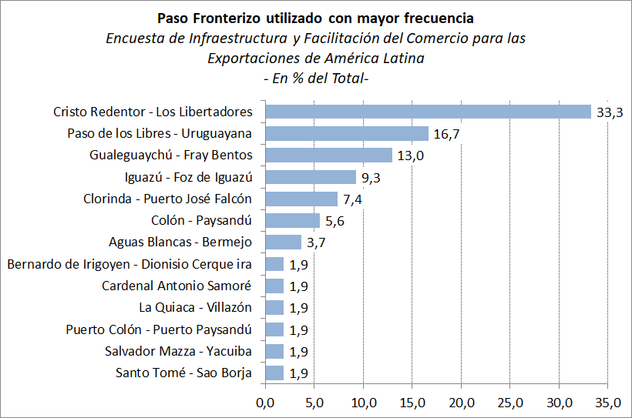
Fuente: Encuesta FIEL “Infraestructura y facilitación del comercio para las exportaciones de América Latina”, set.-nov. 2020
En los Gráfico 2.11 y 2.12 se resumen las opiniones sobre las infraestructuras disponibles y la facilitación del comercio en los pasos reportados. A diferencia de los casos de Puertos y Aeropuertos en los que la infraestructura en general goza de una mejor opinión en comparación con la facilitación del comercio en cada punto de salida, en este caso la distribución de las opiniones es semejante concentrándose en un resultado promedio o regular. Este resultado se debe, muy probablemente, a la diferencia en la organización de cada tipo de nodo. En el caso de Puertos y Aeropuertos la infraestructura y su administración corresponde, mayoritariamente, al sector privado a través de concesiones o en propiedad. La gestión burocrática, en cambio, involucra a organismos de los diferentes Estados. En el caso de los pasos fronterizos, toda la operación depende mayoritariamente de los Estados y se verifica que algunos pasos han recibido importantes inversiones y mejoraron su coordinación a través de la integración binacional, mientras otros funcionan con mayores obstáculos. Con todo, las opiniones en promedio indican que hay un gran espacio para mejorar.

Gráfico 2.11
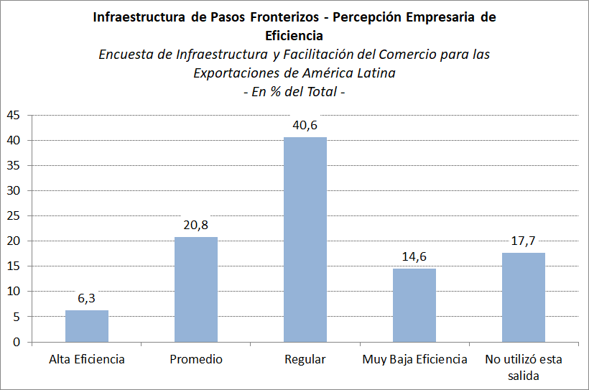
Fuente: Encuesta FIEL “Infraestructura y facilitación del comercio para las exportaciones de América Latina”, set.-nov. 2020
Gráfico 2.12
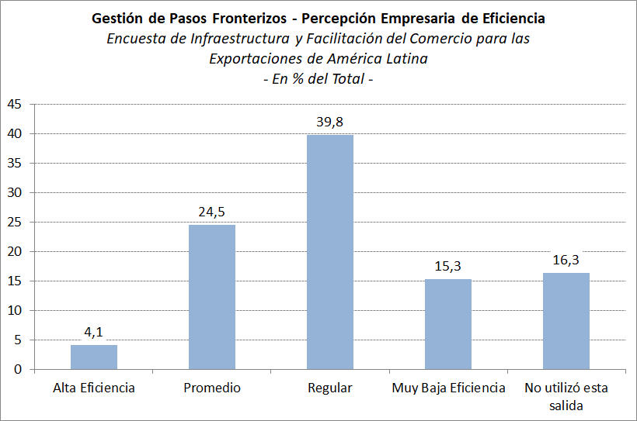
Fuente: Encuesta FIEL “Infraestructura y facilitación del comercio para las exportaciones de América Latina”, set.-nov. 2020

En el caso de la Argentina se ha señalado que los servicios de los pasos fronterizos son muy variables según el lugar presentando, en general, condiciones inferiores a las convenientes.
La interrupción por problemas climáticos es mencionada frecuentemente para toda América Latina (CEPAL,2019), y ha sido particularmente indicada por los encuestados y entrevistados en este trabajo.
Perspectivas:
En relación con los pasos transfronterizos y el potencial aumento del comercio, cabe destacar que Brasil desde el 2006 y la Argentina a partir de 2018 han incorporado la circulación de camiones bi-trenes y vehículos escalados, con una consiguiente reducción de costos por tn/km. En los Estados Unidos y Australia estas unidades circulan desde la década de los 70.
Argentina y Chile han destacado la importancia de la conexión fronteriza en la primera reunión de Presidentes en 2020 (Pte. Fernández de Argentina y Pte. Piñera de Chile) y los países avanzaron en acuerdos de facilitación del comercio en frontera. En el corto plazo, convinieron establecer un nuevo funcionamiento y coordinación del control integrado de frontera en el paso San Sebastián, ubicado al norte de la Isla Grande de Tierra del Fuego, en recintos instalados en cada país.

2.b. La facilitación del comercio
La facilitación comprende la simplificación, estandarización y armonización de los distintos procedimientos, documentos, pagos y requerimientos técnicos que condicionan el movimiento de los bienes, servicios o factores productivos entre países y que inciden en el costo final al consumidor (CEPAL,2020). Los procedimientos y documentación incluidos se refieren a: formalidades aduaneras o de licencias de comercio exterior; sistemas de protección y seguridad (SPS); barreras técnicas al comercio como las sanitarias (TBT); seguros y fletes; regulaciones de política comercial como control de dumping; etc.
El rol de la facilitación comercial en el comercio exterior es muy importante, ya que los inevitables controles fiscales pueden obstaculizar el flujo comercial (Barbero,2010)} y generar importantes sobrecostos en tiempo y dinero. En el escenario internacional, el reconocimiento de esta importancia llevó a la conformación de organizaciones multilaterales como la Organización Mundial de Aduanas (151 países miembros) con el objetivo de simplificar los procedimientos aduaneros mediante convenios entre sus socios y, más recientemente, a la firma del Acuerdo de Facilitación del Comercio en el marco de la Organización Mundial del Comercios (OMC) en vigencia desde febrero de 2017. El avance de este acuerdo es monitoreado por una encuesta anual realizada por las Naciones Unidas a través de cada uno de sus organismos regionales. En el nivel regional el cumplimiento del Acuerdo de la OMC llevaría a una convergencia en las normativas y procedimientos pero, según indica el propio organismo, la cooperación entre agencias en frontera está entre las iniciativas con menor grado de implementación dentro del Acuerdo de Facilitación del Comercio hasta 2019 (OMC, 2019). Entre los países seleccionados en este estudio el grado de cumplimiento es muy elevado. Chile y Brasil ya han completado sus compromisos y Argentina y Uruguay superan el 97% de cumplimiento. Sólo Paraguay registra un indicador menor, con el 80% de cumplimiento. Las particularidades de las fronteras binacionales podrían manejarse, como ya ocurre, por vía de controles integrados y comités específicos. A partir de esa experiencia se podría construir un Consejo regional que, por ejemplo, reúna y disemine las mejores prácticas. En el caso de América Latina, la CEPAL informa periódicamente sobre la evolución de la infraestructura de transporte y viene elaborando desde 2017 la encuesta mundial que muestra avances importantes para el caso de nuestra región (CEPAL, 2019, ver abajo).
En el capítulo de la facilitación del comercio, la responsabilidad de gestión es básicamente del sector público y su modernización tiene un alto potencial de impacto. Los principales problemas de la gestión de facilitación del comercio se concentran en los puertos y en las zonas fronterizas. Bajo el enfoque actual, la facilitación es considerada a lo largo de toda la cadena de suministro y distribución. Es decir, implica la reducción de los costos directos e indirectos asociados a la gestión de bienes, documentos y pagos relacionados dentro de una operación logística, mediante la simplificación, armonización de procedimientos, pagos y documentación, sin hacer distinción entre las operaciones de aduanas, tránsito internacional o transporte local, y donde la competitividad, depende en buena medida, de la minimización de estos costos (Rankin Staples, 2015). En el Recuadro 2 se presentan algunas definiciones útiles.
Recuadro 2
Componentes de la facilitación del comercio
Ventanilla única: permite que las partes involucradas en el comercio y transporte internacional utilicen documentos e información estandarizados, que se ingresan en un único punto de entrada para llevar a cabo una exportación, una importación o circular en tránsito. Tal documentación incluye las declaraciones aduaneras, las solicitudes de permiso de importar y/o exportar, y otros documentos tales como los certificados de origen y las facturas comerciales.
Procesamiento conjunto en los pasos de frontera: el control aduanero conjunto en fronteras se refiere al procesamiento de documentación y la realización de inspecciones por la Autoridad Aduanera en un solo punto fronterizo con el reconocimiento mutuo de los resultados de despacho e inspección de la autoridad aduanera asociada del otro país.
Intercambio electrónico de datos. Conocido como EDI, constituye el intercambio estructurado de datos entre las aplicaciones de diversas organizaciones, lo que facilita sustancialmente la comunicación entre los actores públicos y privados del comercio y del transporte. El formato y secuencia en la transmisión de datos que se utiliza generalmente se denominan UN/EDIFACT, cuyo significado es ‘intercambio electrónico de datos para la administración, el comercio y el transporte’; fue desarrollado por las Naciones Unidas, para reemplazar a varios estándares anteriores no compatibles entre sí.
Circulación de carga en tránsito. En el caso de comercio entre dos países limítrofes, la circulación en tránsito significa que la salida de aduana se realiza en instalaciones habilitadas en el interior de los países, no en frontera. El riesgo de fraude es controlado con garantías bancarias, o el propio camión del transportista.
Fuente: FIEL en base a referencias bibliográficas

Los acuerdos para la circulación de carga en tránsito entre países limítrofes responden a la visión de la facilitación a lo largo de toda la cadena. Bajo ese modelo, los arreglos aduaneros se hacen en instalaciones del interior de cada país, sin detenerse en las fronteras. Se usan garantías bancarias para acotar los riesgos y en América del Sur es habitual utilizar al camión de traslado como garantía.
El uso de tecnología de la información para la facilitación del comercio en el estándar actual incluye las VUCE (Ventanillas Únicas de Comercio Exterior), la transmisión electrónica de datos (por ejemplo, bajo los estándares de UN-CEFACT); la utilización de algunos dispositivos como tags o códigos QR para reducir el tiempo de verificación de certificados, entre otras aplicaciones tecnológicas para una adecuada trazabilidad y seguridad de la cadena de suministro (CEPAL,2020)
Además, el uso creciente de servicios intermodales, que coordinan modos de transporte para hallar la combinación más eficiente de costos requiere no sólo coordinación física entre modos, sino también la armonización de los documentos.
Para dar un contexto a las opiniones del sector privado sobre este crítico elemento de la facilitación del comercio a continuación se repasan los últimos resultados de la encuesta mundial de la OMC (CEPAL, 2020-b) mencionada arriba. La encuesta incluye tres conjuntos de preguntas referidas a: 1. medidas generales de facilitación del comercio contenidas en el Acuerdo sobre Facilitación del Comercio de la OMC; 2. medidas enfocadas en la facilitación del comercio digital y 3. medidas enfocadas en la facilitación del comercio sostenible.
Los resultados generales muestran que la tasa promedio de implementación de los 18 países de la región latinoamericana participantes en la Encuesta fue del 69%, 6 puntos porcentuales por encima del promedio mundial. Entre las regiones en desarrollo, ALC es sólo superada por la región del Este y Sudeste de Asia. México es el país de mejor desempeño en nuestra región.
El buen desempeño en promedio oculta, sin embargo, disparidades entre países y también un desbalance entre los aspectos con mejores y peores avances de implementación. Por ejemplo, se registran buenos avances en aspectos de transparencia, como el establecimiento de mecanismos de apelación independientes para las decisiones de aduanas, la publicación en Internet de leyes y reglamentos aplicables al comercio, y la consulta a las partes interesadas sobre nuevas regulaciones comerciales; la simplificación de las formalidades aplicables al comercio (por ejemplo, mediante el procesamiento previo a la llegada de las mercaderías, la aceptación de copias en papel o electrónicas de los documentos requeridos, la separación de la liberación de las mercancías de la determinación final de los aranceles aduaneros, y medidas especiales de facilitación del comercio para operadores autorizados). Todos estos aspectos son los que cubre el Acuerdo de Facilitación del Comercio puesto en marcha en febrero de 2017 por la Organización Mundial del Comercio. En cambio, los capítulos de implementación más deficiente se refieren al comercio sin papeles, como el intercambio electrónico transfronterizo de certificados de origen, sanitarios y fitosanitarios, y la solicitud electrónica de reembolsos aduaneros.
En los Gráficos 2.13 a 2.17 se sintetizan los resultados para los indicadores seleccionados.

Gráficos 2.13 a 2.17
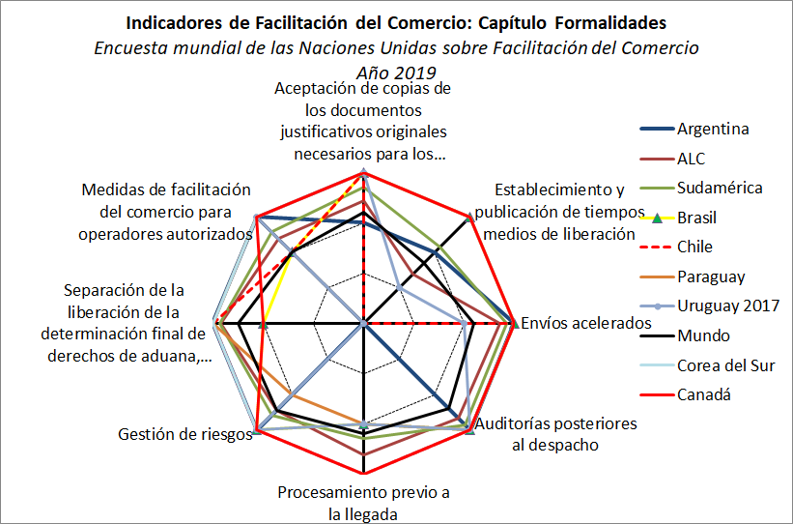

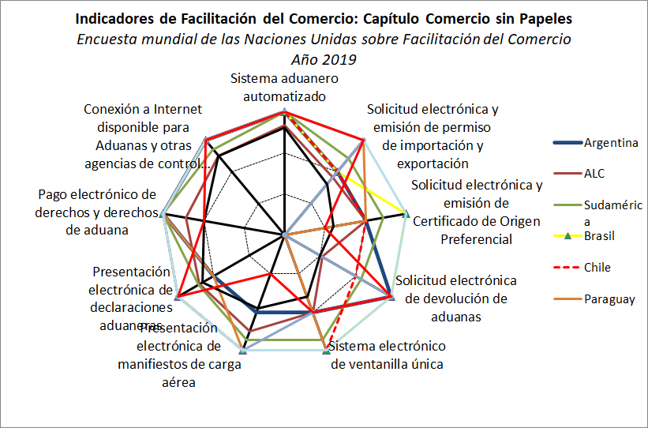
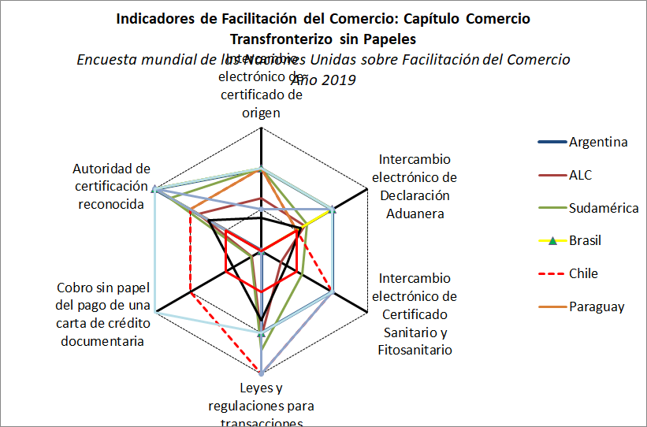
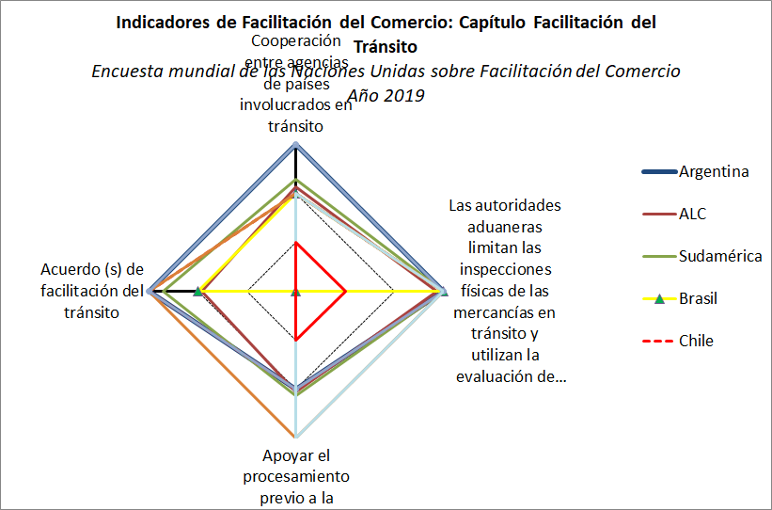
Fuente: Encuesta mundial de las Naciones Unidas sobre facilitación del comercio, 2019
Nota: La encuesta cubre 128 economías, en cuatro áreas principales: “Facilitación general del comercio” en relación con la implementación de medidas seleccionadas en el marco del Acuerdo sobre Facilitación del Comercio (AFC) de la OMC; “Facilitación del comercio digital” en relación con la implementación de medidas innovadoras impulsadas por la tecnología destinadas a permitir el uso e intercambio de datos y documentos comerciales electrónicos; “Facilitación del comercio sostenible” en lo que respecta a la facilitación del comercio para las PYME, el sector agrícola y las mujeres; y "Financiamiento comercial". La información corresponde a los Ministerios de Comercio y Aduanas de los países.

Una forma de acelerar el proceso de facilitación del comercio es utilizar como instrumentos convenios y acuerdos bilaterales y normativas o estándares desarrollados por organizaciones internacionales, que proporcionan reglas neutras y basadas en las mejores prácticas mundiales (TFIG, 2012).
La importancia de la coordinación en el mundo de la logística ha llevado a la formación de numerosas asociaciones nacionales e internacionales de operadores de la actividad. A la vez, las empresas que producen la carga también tienen comités o consejos que representan sus intereses. En el caso del MERCOSUR el sector productor privado busca organizar un Consejo de Cargadores específico (su formación se retrasó debido a la aparición del COVID 19).
Chile es el país de la región de mejor desempeño en términos de facilitación del comercio entre los estudiados y, en general, dentro del conjunto de ALC junto con México y Panamá.
Desde el inicio de la relación especial entre Brasil y la Argentina en 1985 y luego con el Tratado de Asunción en 1991, en el MERCOSUR se comenzó una tarea de integración que ha pasado por varias etapas. Pese a los altibajos, los instrumentos de facilitación del comercio e integración física se fueron perfeccionando con el tiempo. En el período 2014-2017 se promulgaron 17 decisiones vinculadas a la integración logística referidas a la operación de servicios de transporte internacional, proyectos de integración de infraestructuras de transporte, facilitación de servicios de transporte de pasajeros, coordinación del funcionamiento de las aduanas y mejora de la integración fronteriza entre comunidades separadas por una frontera. (CEPAL, 2020-b)
Dentro del MERCOSUR, algunos de sus miembros han hecho mayores avances. Ese es el caso de Uruguay donde funcionan 14 centros aduaneros y en prácticamente todos ellos el despacho de documentación se realiza en menos de 8 horas que es la meta que fuera fijada por el organismo aduanero.
En Argentina, luego de un período marcado por importantes obstáculos a las importaciones (2011-2015), se desarrolló el Sistema Integrado de Monitoreo de Importaciones (SIMI) que redujo el tiempo de cumplimiento de las formalidades en frontera de 12 a 2,5 días.
Opinión de las empresas y los operadores logísticos:
En primer lugar, la información referida a la facilitación del comercio de la Encuesta “Infraestructura y facilitación del comercio para las exportaciones de América Latina” se muestra en los Gráficos 2.18 y 2.19.

Gráfico 2.18
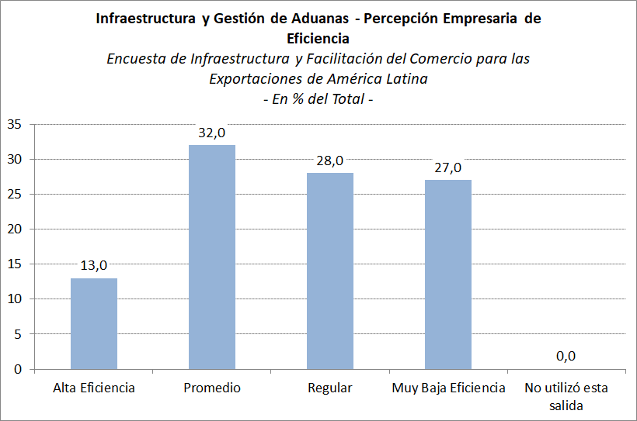
Encuesta FIEL “Infraestructura y facilitación del comercio para las exportaciones de América Latina”, set.-nov. 2020
Gráfico 2.19
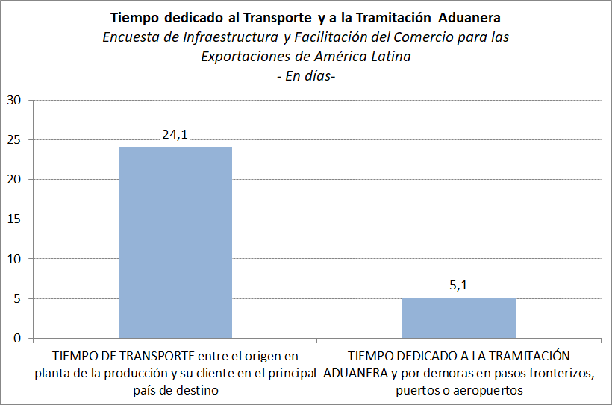
Fuente: Encuesta FIEL “Infraestructura y facilitación del comercio para las exportaciones de América Latina”, set.-nov. 2020

Las empresas exportadoras advierten en sus respuestas sobre la baja eficacia del sistema aduanero de los países bajo estudio salvo en el caso de Chile y, en segundo término, Uruguay. Más del 50% de las empresas y operadores logísticos entienden que la infraestructura y gestión de las aduanas es regular o de muy baja eficiencia. Se señala, particularmente, el retraso en la incorporación de soluciones tecnológicas que faciliten el comercio. También se entiende que un mejor funcionamiento ayudaría a dar mayor transparencia a las operaciones. En el caso argentino se menciona que las normas son sobre-abundantes y confusas y los costos aduaneros, altos.
Otro ejemplo son los sistemas de evaluación de riesgo de las Aduanas son significativos para evitar un exceso de inspección física. Para ello es conveniente que la Aduana use no sólo sus propios datos sobre el desempeño de las empresas sino también los datos de otros organismos. Esto evitará que las empresas nuevas en el negocio de exportación sufran una mayor penalización en sus tiempos de despacho (Volpe Martincus, 2016).
Los expertos, por su parte, mencionaron la conveniencia de la figura del Operador Económico Autorizado. Esta figura implica que las Aduanas de los países cuenten con un sistema eficiente de evaluación de riesgos, el beneficio de reducción de costos y tiempos ocurre por una menor frecuencia de inspección física de los cargamentos. El reconocimiento mutuo entre países de empresas certificadas como operadores acelera aún más los procesos. En el caso de los países de América Latina ese proceso de reconocimiento ya se ha iniciado. En julio de 2019 se lanzó una iniciativa para concluir un acuerdo de reconocimiento mutuo entre los esquemas de operador económico autorizado de nueve países latinoamericanos (Estados miembros de la Alianza del Pacífico y el MERCOSUR).
La Encuesta también brindó información sobre el tiempo dedicado a la tramitación aduanera y las demoras en los nodos de salida de la mercadería. Ese tiempo resultó equivalente al 21% del tiempo promedio de los envíos (origen en planta y destino en el principal cliente externo). Este resultado es algo mayor al informado por el Banco Mundial para 2019.
En el caso de la Argentina, en 2017 FIEL organizó un taller de benchmarking regional sobre la situación de infraestructura y facilitación del comercio en el sector petroquímico y químico de América Latina (FIEL, 2017). En la elaboración de la información cualitativa y cuantitativa reunida surgieron numerosos obstáculos vinculados a la facilitación del comercio. Así, por ejemplo, en el caso de los puertos la percepción empresaria fue que el mayor problema derivaba del estado de los accesos a los puertos, pero el segundo problema en importancia lo constituía la integración de los procesos logísticos (número de trámites, disponibilidad de ventanilla única, controles burocráticos). En el caso de las aduanas de los pasos transfronterizos, la información empresaria describió un panorama muy deficiente en el caso de la infraestructura física disponible (acceso, depósitos, áreas de respaldo) que nuevamente se agravaba en el cumplimiento de los requisitos burocráticos (por ejemplo, por la falta de integración en la tramitación a ambos lados de la frontera), traduciéndose en largos períodos de demora y sobrecostos.
En 2020, la visión de los operadores logísticos consultados sobre el caso argentino confirma el diagnóstico, mencionándose el mantenimiento de mucha burocracia y la subsistencia de problemas de transparencia de gestión a lo largo del tiempo. Como un avance, el sector privado destacó el proceso de organización de la Ventanilla Única del Comercio Exterior (VUCE, decreto 1079/16). Dentro de las iniciativas de digitalización y desburocratización las cámaras que agrupan a los despachantes de aduana y agentes del comercio exterior han solicitado la creación del BL (Bill of Landing) electrónico en Aduana ya que opinan que toda la información requerida se encuentra disponible en la autoridad tributaria (AFIP) y en la propia Aduana.
A la vez, algunas empresas de larguísima trayectoria exportadora han señalado que con frecuencia deben enfrentar revisiones aduaneras que en la Argentina se identifican como operaciones de Canal Rojo. Una exportación con canal rojo se debe verificar y genera costos adicionales por almacenaje de la mercadería en el depósito fiscal, por movimientos que deben hacerse para bajar la mercadería a piso junto con mayores costos de camión y más tiempo del personal dedicado a la operación.
Por su parte, los despachantes de aduana consultados señalaron demoras en la aprobación de Licencias no Automáticas de Importación, aumentos de fletes y gastos bancarios y por el lado de las exportaciones, aumento de la burocracia y controles junto con costos elevados de los depósitos fiscales.
En los temas de sustentabilidad las empresas de Argentina anticipan que las demandas de reducción del impacto ambiental obligarán a cambios en el empaquetado y transporte.
En el caso de Uruguay se destacaron los avances en facilitación del comercio y el funcionamiento de la ventanilla única.
Perspectivas de la gestión aduanera y la facilitación del comercio:
Chile avanzó en la digitalización de la documentación del comercio exterior junto con un desarrollo constante en las mejoras portuarias, terminales, depósitos aduaneros y transporte dado el importante rol que se le asigna al intercambio con el resto del mundo. Según las autoridades, la pandemia aceleró aún más la digitalización aduanera (por ejemplo, el canje del Bill of landing electrónico). Sus autoridades destacan como muy positiva la existencia de ejercicios previos de inter-operatividad con otros organismos (sistemas como Silogport, Surlog y Sicex). En esa línea se anunció, recientemente, el comienzo de la certificación fitosanitaria electrónica para el comercio de productos de origen vegetal con los Estados Unidos. Esto significa que el certificado electrónico de los productos se exigirá sólo en destino, reduciendo costos de exportación.
En Paraguay se están informatizando gran parte de los procesos aduaneros.

Principales resultados del análisis y perspectivas regionales

Síntesis de la evidencia elaborada
La evidencia internacional y la evidencia reunida en este estudio describen la infraestructura y los mecanismos de facilitación del comercio de América Latina y el Caribe en niveles de desempeño intermedios a regulares y por debajo de los países en desarrollo del Este Asiático.
Otro aspecto relevante es la existencia de disparidades al interior de la región. Chile y México se destacan por sus inversiones y modernización de gestión. Uruguay lleva adelante iniciativas para convertirse en un nodo logístico y Brasil ocupa un lugar intermedio en términos de eficiencia y facilitación. En Paraguay, luego de un prolongado período de crecimiento económico, en el sector privado la logística comienza a tercerizarse y los planes públicos apuntan a nuevas inversiones. En Argentina, el retraso en las inversiones no ha podido recuperarse pese a episodios de avance en algunos sectores y la inestabilidad macroeconómica reedita periódicamente la imposición de controles externos que elevan los costos en frontera de las exportaciones.
En el marco de un aumento de la competencia internacional en los productos manufactureros y los servicios, América Latina y el Caribe han ido perdiendo parte del comercio intra-regional frente a la competencia, sobre todo, de China.
La fuerte competitividad regional en productos básicos de la minería y alimentarios y la mejor infraestructura y organización de ese comercio han disimulado los problemas de la logística de productos manufactureros en los índices globales.
En la Encuesta “Infraestructura y facilitación del comercio para las exportaciones de América Latina” se pidió a los encuestados que identificaran la mejor y peor calidad de infraestructura de exportación y la mejor y peor gestión de facilitación del comercio para los principales productos de la exportación de la industria manufacturera. Las respuestas de la Encuesta muestran una diversidad importante en la relación comercial de los encuestados con los países seleccionados (ver Cuadro E-4 en Anexo Encuesta). A la vez, el resultado de las opiniones solicitadas indica una importante coincidencia con respecto a las deficiencias que presenta la Argentina y el amplio margen de ventaja con que cuenta Chile en estos aspectos, seguido por Uruguay (Ver Gráfico 3.1)

Gráfico 3.1
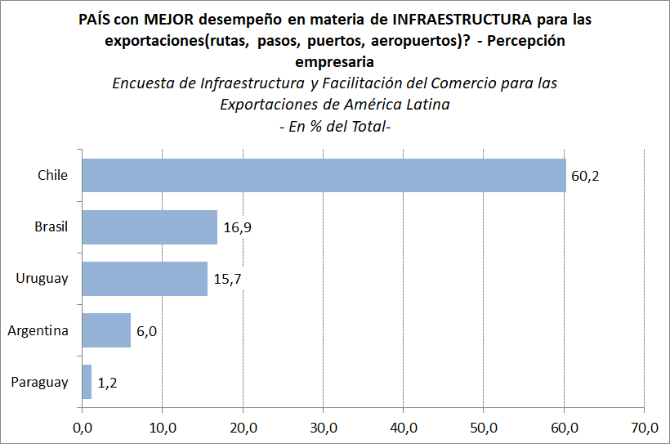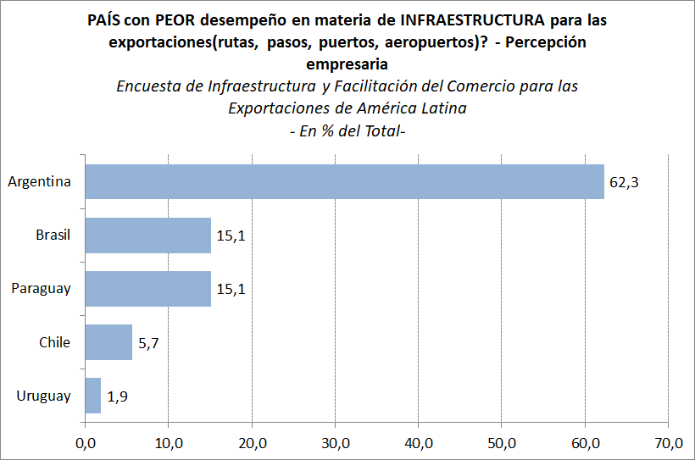

I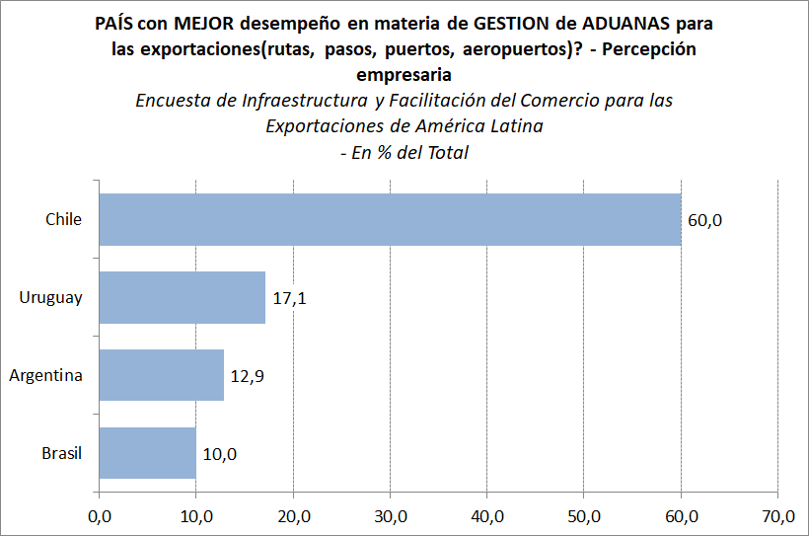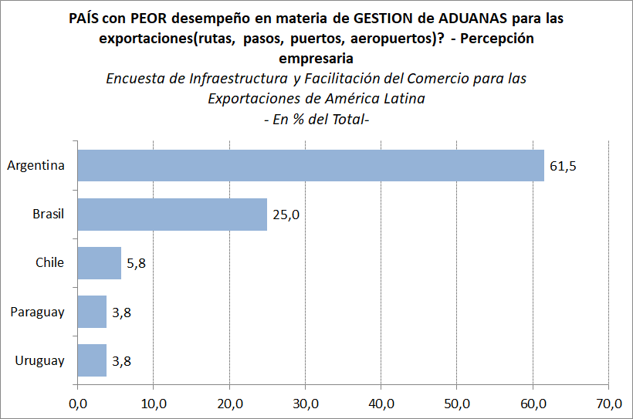
Fuente: Encuesta FIEL “Infraestructura y facilitación del comercio para las exportaciones de América Latina”

Para entender la importancia de las cadenas logísticas y sus operadores en el contexto actual vale la pena indicar que, en general y para los países bajo análisis aquí, se ha verificado que:
- El gasto en transporte internacional ha tendido a aumentar a medida que aumentaban las distancias en el comercio y a la vez que se reducían los costos de inventario por la adopción de nuevas tecnologías y por la distribución del proceso productivo en cadenas de valor internacionales.
- Si bien el costo de transporte aumentó su incidencia global, por unidad de producto tendió a caer debido al aumento de los flujos del comercio y el aumento de la escala del transporte marítimo.
Estos efectos muestran una dinámica del mercado difícil de seguir si los países en desarrollo de ALC no logran modernizar sus infraestructuras y procedimientos de comercio exterior.
Si bien la mayor responsabilidad recae en los gobiernos, el sector privado también debe acompañar este proceso. Por ejemplo, entre los países de América Latina, Brasil y Chile han tratado de impulsar la presencia de operadores logísticos y de servicios de tercerización como un factor importante del desarrollo aplicando legislación específica. Sin embargo, la legislación es diferente entre países, impidiendo desarrollos coordinados entre los actores privados. Paraguay, por su parte recién comienza la tercerización a empresas de logística, pero la escala es baja y las empresas productoras siguen manejando sus propios despachos y transporte.
Una síntesis de los obstáculos que la infraestructura logística y las deficiencias en la facilitación del comercio imponen a las exportaciones manufactureras intra-regionales y hacia el mundo en ALC, según sugieren los resultados de la encuesta y las fuentes secundarias relevadas es la siguiente.

Nodos y Facilitación del comercio | Características e importancia para la integración regional | Principales obstáculos
Puertos- Movimiento de contenedores | Brasil lidera el movimiento de contenedores en puertos de América Latina. Chile y Argentina están entre los primeros 10 países de la región.  Los transbordos son importantes, en Santos el 28% , en el puerto de Buenos Aires el 8% y en el puerto de Montevideo, del 41%.  En 2018, la carga en buques de contenedores desde la región correspondía en un 40% al tráfico Este-Oeste y en un 26% al tráfico intra-regional. Chile y Argentina intercambian un 20 % del valor de su comercio por vía marítima. | -Se percibe una mejor disponibilidad de infraestructura. La gestión administrativa y de facilitación del comercio en los puertos se percibe de menor eficiencia, en promedio.  -Se indican demoras por mecanismos de turnos, falta de digitalización, duplicación de trámites, costos elevados de los servicios, falta de transparencia.
Aeropuertos- Tráfico de cargas | En la actividad de carga aérea de ALC una tercera parte–medida en t/km− corresponde a tráfico intra-regional, y dos terceras partes a tráfico extra‐regional. 65% de los movimientos tiene origen o destino en América del Sur, (Brasil, Colombia y Chile).  Si bien la carga aérea tiene un importante potencial de crecimiento, las inversiones que la hacen posible están vinculadas a las inversiones de largo plazo para el transporte de pasajeros. | -Los aeropuertos muestran mayor eficacia para el negocio de carga que otros nodos como los puertos tanto en infraestructura como en facilitación del comercio.  -Las opiniones también identifican que la calidad de la infraestructura es mayor que la eficiencia de los servicios administrativos y de facilitación comercial.  -El interés por ampliar este tipo de negocio se vincula más a la demanda de los productores de mercadería y a las líneas de aeronavegación, pero el interés es bajo para las propias terminales aeroportuarias.
Pasos fronterizos | Los pasos de frontera entre Chile y la Argentina viabilizan más del 70% del valor de la carga intercambiada total. Esos pasos también permiten llegada de carga desde Brasil a puertos del Pacífico.  Varios de los pasos entre Paraguay, Brasil, Uruguay y Argentina vinculan centros urbanos con comercio local y desarrollo vinculado.  En el caso de los países del MERCOSUR funciona desde 1993 un control integrado de fronteras para la facilitación del comercio, que se ha puesto en funcionamiento en algunos puntos fronterizos de mayor tránsito. | -Tanto la infraestructura como la gestión administrativa de los pasos son juzgadas como de eficiencia promedio o regular. Con peor calificación respecto del resto de nodos.  -En el caso de la Argentina se ha señalado que los servicios de los pasos fronterizos son muy variables según el lugar presentando, en general, condiciones inferiores a las convenientes.  -La interrupción por problemas climáticos es mencionada frecuentemente para toda América Latina.
Aduanas y facilitación del comercio | ALC exhibe un buen desempeño en promedio que oculta, sin embargo, disparidades entre países y también un desbalance entre los aspectos con mejores y peores avances. Por ejemplo, se registran buenos avances en la simplificación de las formalidades aplicables al comercio y, en cambio, está retrasada en la incorporación del comercio sin papeles, como el intercambio electrónico transfronterizo de certificados de origen, sanitarios y fitosanitarios, y la solicitud electrónica de reembolsos aduaneros. | -Baja eficacia del sistema aduanero de los países bajo estudio salvo en el caso de Chile y en segundo término, Uruguay.  -Retraso en la incorporación de soluciones tecnológicas que faciliten el comercio. -Se opina que un mejor funcionamiento ayudaría a dar mayor transparencia a las operaciones.  -En el caso argentino se menciona que las normas son excesivas y confusas y los costos aduaneros, altos.  -El tiempo dedicado a la tramitación aduanera y las demoras en los nodos de salida de la mercadería resultó equivalente al 21% del tiempo promedio de los envíos (origen en planta y destino externo). Este resultado es mayor al informado para el total de la carga según datos internacionales, indicando los mayores sobrecostos para los productos industriales.

A los anteriores se debe sumar también la interrupción de las cadenas logísticas debido a conflictos gremiales (por ejemplo, en los traslados carreteros por camión en Brasil y la Argentina).

Perspectivas para una mayor integración regional: algunas recomendaciones de política
Como se ha indicado reiteradamente, los países de la región enfrentan situaciones diferentes debido a sus patrones productivos, su grado de integración internacional y regional y su capacidad para invertir en infraestructura y mejorar su propia organización.
Teniendo en cuenta estos factores resulta posible explicar por qué las economías de Chile y Uruguay presentan posiciones aventajadas con respecto a su infraestructura y facilitación del comercio. Ambas son economías relativamente pequeñas al comercio internacional, ordenadas en su macroeconomía, muy abiertas al mundo en el caso de Chile y abierta al MERCOSUR en el caso de Uruguay.
Uruguay busca convertirse en una plataforma logística regional. Este país ha llevado adelante un desarrollo continuo de una política de Estado para promover la prestación de servicios logísticos para la región. Su Agencia de Promoción de Inversiones, Comercio e Imagen País define a Uruguay como un polo logístico. En términos de infraestructura destacan la eficiencia de su puerto y aeropuerto en Montevideo y la operación con graneles en el Puerto de Nueva Palmira. También presenta ventajas por una densa red de carreteras y la hidrovía del río Uruguay. El país está completando su modelo de Aduana sin papeles junto con la Ventanilla Única para el Comercio Exterior. La promoción y coordinación de las actividades logísticas las concentra el Instituto Nacional de Logística (INALOG). Esta oferta se completa con un amplio régimen de promoción de inversiones (Ley 16906) en un marco de reconocida estabilidad regulatoria.
El caso de Brasil es intermedio. Aunque su economía es cerrada en términos de comercio internacional, su importancia mundial como exportador de productos básicos, pero también de manufacturas y el significativo volumen gestionado en sus principales nodos le otorga una importancia regional distintiva. Este país propuso en 2017 un Plan Nacional de Logística que buscaba reducir la dependencia de las carreteras en el transporte de cargas del actual 64% al 50% hasta 2025, mientras que el transporte ferroviario se incrementaría del actual 18% al 31% en el mismo período.
Argentina es, probablemente, el país que mayor contraste presenta entre la calidad de sus servicios de infraestructura y gestión del comercio internacional y su condición como economía de nivel de ingreso medio alto. Las inversiones en infraestructura han sufrido episodios de avance y fuertes limitaciones debido a la inestabilidad macroeconómica del país.
Paraguay es un caso interesante para observar en el futuro ya que su crecimiento persistente en los últimos años ha generado demandas y decisiones para una mejora de su deficiente infraestructura. Además, la integración en el MERCOSUR también le ayudaría a mejorar su conectividad interna.
En cuanto a la intensificación de la integración regional, el comercio regional permitiría, en general, la colocación de manufacturas con buenos retornos aún en el caso de mercadería de menor competitividad internacional debido a las ventajas potenciales de costos de transporte más bajos. Este incentivo debería ser suficiente para mejorar la infraestructura que atiende tanto al comercio con el mundo como al comercio regional, e incluso permitir la inversión en infraestructura específica para el comercio regional. Con ello, se daría un paso más en la integración física y económica de la región. Sin embargo, cómo se ha visto, la irrupción de China con su oferta en América Latina ha modificado ese panorama, reduciendo el incentivo al comercio intra-regional. De allí que se vuelva

muy importante aumentar la eficiencia de la infraestructura existente y reducir los costos de los procedimientos administrativos que acompañan al comercio.
En el caso de los puertos, diferentes análisis apuntan a la necesidad de inversiones para un aumento del calado. Por ejemplo, Cepal (2019-b) estimaba antes de la Pandemia del Covid 19, que los barcos de 400 metros de eslora comenzarán a atracar en la región en 2022 o 2023. En el caso de los buques de 18.000 TEU, estos empezarían a llegar la costa oeste entre 2024 y 2027, y a la este entre 2027 y 2031.
Además, en todos los nodos de exportación (puertos, aeropuertos y pasos fronterizos) se señala, además, la necesidad de invertir en los servicios conexos como depósitos aduaneros, accesos multimodales, etc.
El mejoramiento de la infraestructura disponible restablecería inicialmente el incentivo a una mayor integración y, a partir de ese punto, se podrían también explorar nuevas inversiones como los corredores biocéanicos, las conexiones ferroviarias en pasos de frontera y una mayor utilización de las hidrovías.
Entre Argentina, Brasil y Chile hay un gran espacio para potenciar los corredores bioceánicos utilizando vías férreas. Uno de ellos, en estudio, iría desde Malargüe, Mendoza hasta el Puerto de Bahía Blanca, permitiendo unir el sur chileno con el Atlántico y sirviendo de salida para los productos mendocinos y pampeanos.
Otro espacio estratégico central de la logística argentina (y también del Paraguay) es la cuenca del Río de la Plata. Esta cuenca se ha fortalecido a partir de los proyectos de integración regional y luego por la consolidación de los proyectos de las dos hidrovías (Paraguay-Paraná y Tieté-Paraná). La importancia de esta cuenca se relaciona sobre todo con el comercio de graneles ya que concentran más del 80% de las exportaciones agroindustriales de Argentina y Paraguay. la Hidrovía Paraguay-Paraná, vía navegable natural conformada por los ríos Paraguay, Paraná y Uruguay, que constituye un cauce de salida de aproximadamente el 80 por ciento de la exportación argentina de graneles, automóviles y metalúrgicas. Hasta el momento, el mantenimiento de la Hidrovía en el tramo argentino estuvo a cargo de un concesionario con muy buenos resultados, aunque con quejas sobre los costos para los operadores de la carga. Recientemente, se firmó un Acuerdo Federal que tiene como objetivo establecer la creación de la Administradora Federal Hidrovía Sociedad del Estado, y, a su vez, la conformación de un Consejo Federal de Hidrovía de carácter consultivo integrado por el Ministerio de Transporte de la Nación, las provincias, entidades empresarias, gremiales, representativas de usuarios y organismos académicos. El programa futuro apuntaría al desarrollo integral de la logística, conectando los ferrocarriles con el transporte marítimo-fluvial, que son los dos modos de carga que las autoridades consideran como los más retrasados en la Argentina, con inversión en puertos nuevos y existentes y en vías férreas que integren la zona mesopotámica.
En los aspectos de facilitación del comercio, varios análisis han confirmado que en el caso de ALC hay una importante ganancia para realizar, sobre todo para las exportaciones, que se alcanzaría por una mejora aún a nivel unilateral (Guasch et al, 2007). El Acuerdo de Facilitación del Comercio (TFA) de la Organización Mundial del Comercio (OMC) suscripto en 2013 y que entró en vigor en 2017, es uno de los mecanismos cuya implementación permitirá un importante avance para reducir los costos y tiempos burocráticos del comercio internacional. El cumplimiento de este acuerdo es obligatorio para los países miembros de la OMC. En el caso latinoamericano, el avance ha sido importante y la región se encuentra en un nivel intermedio de cumplimiento de sus compromisos.
Entre los temas más importantes en este capítulo de facilitación del comercio en ALC, se encuentran: la simplificación y digitalización de procesos aduaneros (ventanilla única y operador económico autorizado), un marco legal que organice el transporte multimodal y la disponibilidad de seguros sin distinción de modalidades, cubriendo la carga entre salida y llegada a destino final y el fortalecimiento y modernización de las instituciones participantes (Aduana, Servicios Sanitarios, etc).
Por último, un punto relevante que ya se ha mencionado en los aspectos de facilitación del comercio se refiere a las obligaciones que surgen de los Tratados Preferenciales de Comercio que llevan a una mayor coordinación e incentivan una mejora de la logística por la incorporación de nuevos flujos comerciales (creación de comercio).

Consideraciones finales
En este estudio se concentró el análisis en una porción de los problemas de la cadena logística de exportaciones y su potencial para aumentar la integración regional. Existen otros aspectos que son mencionados con frecuencia como el estado de las carreteras (compartido por el transporte de cargas interior y del comercio exterior), la oferta del autotransporte de cargas (servicio privado) que enfrenta problemas de sub-inversión en los países más inestables económicamente (inversión en general) y la inversión en ferrocarriles.
En el caso de las carreteras, los estudios disponibles hacen referencia no sólo a nuevas inversiones sino a la necesidad de mantenimiento y ampliación de la infraestructura existente. Además, se ha indicado que, dada la importancia de la carga a granel, la recuperación del ferrocarril sería un aporte decisivo a la reducción de costos y sustentabilidad del sistema. Este medio también podría aportar en corredores troncales al transporte de contenedores.
En el caso de los ferrocarriles, Barbero (2010) señalaba su mejor funcionamiento en el transporte de graneles con orientación a las exportaciones, pero insistía en el importante potencial de ese modo y su capacidad para reducir externalidades negativas.
Aún en la aproximación elegida por este estudio analizando una parte de la cadena logística de exportaciones, se aprecia que cualquier programa público para promover soluciones enfrenta una agenda transversal que va desde la inversión en infraestructura, pasando por la oferta e integración de los actores de la cadena logística hasta los temas de facilitación del comercio internacional incluido el acceso a terceros mercados. Tanto en los aspectos de infraestructura como en los de facilitación del comercio la coordinación entre los países es otro de los aspectos de abordaje complejo.
Como se vio, la facilitación del comercio y los controles en frontera presentan una situación diversa entre países. En estos capítulos, en especial, está en curso un cambio muy importante en la tecnología logística por la introducción del 5G en las comunicaciones (por ej., seguimiento de cargas en tiempo real) y en su aplicación en otros dispositivos (por ej., vehículos autónomos y dispositivos de IOT en manejo de almacenes).
Un punto que no ha sido objeto de estudio aquí, pero merece un lugar en la agenda futura dentro de este tema de la logística y la integración regional es el de las PYMES exportadoras. En primer lugar, las PYMES son muy importantes en el intercambio manufacturero regional y en segundo lugar, los sobrecostos logísticos las limitan seriamente ya que parte de ellos opera como costos fijos que las desplazan de los mercados.
Por último, otro aspecto para tener en cuenta es la dificultad de acuerdos entre los países de la región para llevar adelante obras de infraestructura que mejoren la integración regional. Esto quedó ejemplificado por la ruptura de la Unión de Naciones Suramericanas (UNASUR) y su reemplazo en 2019 por PROSUR. El avance de UNASUR sobre acuerdos pragmáticos como el Consejo Suramericano de Infraestructura y Planeamiento (COSIPLAN) y los desacuerdos políticos registrados en su seno dieron por resultado la paralización de iniciativas como las de IIRSA. El último año de funcionamiento de la IIRSA fue 2017. En ese momento, informa CEPAL (2020), un 90% de los proyectos estaban en construcción y se esperaba que concluyeran a fines de 2020. La composición de la cartera de proyectos de 2017 mostraba que el 83% de los proyectos fueron obras nacionales, un 16% fueron binacionales y sólo el 1% fueron obras regionales. La mayoría de ellas se orientó al transporte carretero.

Referencias bibliográficas
Arroyo, F. (2018, April 17). Análisis de inversiones portuarias en América Latina y el Caribe al horizonte 2040. Caracas: CAF. http://scioteca.caf.com/handle/123456789/1180
Banco Mundial (2018) Connecting to Compete-Trade Logistics in the Global Economy.
Banco Interamericano de Desarrollo- IIRSA (2012), ESTUDIO BINACIONAL DE CONECTIVIDAD ARGENTINA‐CHILE. ATN/OC‐10847‐RG- Servicios de Consultoría.
Banco Interamericano de Desarrollo (2015). Infraestructura, Logística y Conectividad: Uniendo a las Américas. II Cumbre Empresarial de las Américas.
Barbero, José A. (2010), La logística de cargas en América Latina y el Caribe:una agenda para mejorar su desempeño, BID Nota Técnica 103.
Cabral Ribeiro, P.C.; C. Torres Clarkson; N. Cosendey Fraga (2015) Gestão de portos brasileiros e do BRICS: uma revisão bibliográfica so.bre sua logística. XII SEGet, Outubro 2015.
CAF (2016), Análisis de Inversiones Portuarias y Aeroportuarias. América Latina y el Caribe al horizonte 2040.
CAF (2013). IDeAL 2013. La infraestructura en el desarrollo integral de América Latina. Fortalecer las capacidades logísticas y competir exitosamente en los mercados mundiales de servicios logísticos: imperativos y oportunidades para América Latina. IDeAL, Caracas: CAF. http://scioteca.caf.com/handle/123456789/354
Cámara Chileno-Argentina, DATASUR, varios números.
CASTILLO MANZANO, JOSÉ IGNACIO y L. LÓPEZ VALPUESTA (2003) ANÁLISIS DE LOS SISTEMAS HUB-AND-SPOKE MARÍTIMOS DESDE LOS MODELOS SVARs. APLICACIÓN PRÁCTICA AL SISTEMA PORTUARIO ESPAÑOL. XXIX REUNIÓN DE ESTUDIOS REGIONALES, Universidad de Sevilla
CEPAL (2019-a), Digital and sustainable trade facilitation in Latin America and the Caribbean: Regional Report 2019
CEPAL (2019-b), Perspectivas del Comercio Internacional de América Latina y el Caribe
CEPAL (2020-a) Boletín Marítimo y Logístico, Enero de 2020.
CEPAL (2020-b), Maldonado, H. y G. Pérez, Integración regional y facilitación de la logística en América del Sur. Serie Comercio Internacional N° 151
Conexión INTAL (2018), https://conexionintal.iadb.org/2018/01/29/infraestructura-tecnologia-principal-paso-frontera-mercosur-chile/
Cristini, M., R. Moya y G. Bermúdez, Infraestructura y costos de logística en la Argentina, Documento de Trabajo N° 75, FIEL, 2002
Dachary, A.; Arnaiz, S. (2012). Región fronteriza de Argentina y Brasil: Asimetrías y potencialidades. Universidade do Contestado. Desenvolvimento Regional em debate.
El Beyrouty, Kareen and A. Tessler, Economic and competitiveness gains from the adoption of best practices in intermodal maritime and road transport in the Americas- The TIR system as an example of a best practice. Oxford Economics, October 2014.
FAL (FACILITACIÓN, COMERCIO Y LOGÍSTICA EN AMÉRICA LATINA Y EL CARIBE (2015), Boletín 343. La evolución de la distribución modal del transporte de mercancías en América del Sur entre 2000 y 2013, CEPAL.
FAL (FACILITACIÓN, COMERCIO Y LOGÍSTICA EN AMÉRICA LATINA Y EL CARIBE (2017), Boletín 359, Transporte aéreo como motor del desarrollo sostenible en América Latina y el Caribe: retos y propuestas de política, CEPAL.
FAL (FACILITACIÓN, COMERCIO Y LOGÍSTICA EN AMÉRICA LATINA Y EL CARIBE (2018), Boletín 366, Reflexiones sobre el futuro de los puertos de contenedores por el nuevo comportamiento de la contenedorización, CEPAL.
FAL (FACILITACIÓN, COMERCIO Y LOGÍSTICA EN AMÉRICA LATINA Y EL CARIBE) (2020), Boletín 380, América Latina y el Caribe: la industria de terminales portuarias y los indicadores de actividad del año 2019, CEPAL.
Farromeque Quiroz, R. (2017). PERLOG países: Argentina, Bolivia, Colombia, Ecuador, México, Panamá, Paraguay, Perú y Uruguay. Bogotá: CAF http://scioteca.caf.com/handle/123456789/1023
FIEL (2017) Taller de benchmarking de costos logísticos de la Industria Petroquímica y Química de América Latina.
Guasch, J.L., J.A. González y T. Serebrisky (2007), “Latin America: Addressing High Logistics Costs and Poor Infrastructure for Merchandise Transportation and Trade Facilitation”, Consulta de San José, The World Bank.
Guasch, L (2011), La logística como motor de la competitividad en América Latina y el Caribe, BID, DOCUMENTO DE DEBATE IDB-DP-193.
INTAL (2020), Estimaciones de las tendencias comerciales- América Latina y el Caribe-Edición 2020.
IIRSA (2005), Facilitación del Transporte en Pasos de Frontera de Sudamérica, Programa de Proyectos Piloto- Fase II, Julio 2005.
Lanfranconi Bobbio, Antonella, Utilización del transporte aéreo en el comercio exterior argentino, Universidad Nacional de Córdoba, Facultad de Cs. Económicas, 2016.
Ministerio de la Producción (2017), Argentina, Mesas de Coordinación Logística (MCL), Informe de trabajo – Diciembre de 2017
OACI (2018), Informe anual, https://www.icao.int/annual-report-2018/Pages/ES/the-world-of-air-transport-in-2018.aspx
Organización Mundial del Comercio (OMC)(2015), Informe sobre el Comercio Mundial 2015 Acelerar el comercio: ventajas y desafíos de la aplicación del Acuerdo sobre Facilitación del Comercio de la OMC.
Revista de Logística, varios números. https://revistadelogistica.com
Sanchez, R. y F. Weikert B. Logística Internacional Pospandemia: Análisis de la Industria aérea y la de transporte marítimo de contenedores, BOLETÍN MARÍTIMO & LOGÍSTICO, CEPAL, Naciones Unidas, 21 de septiembre de 2020
Universidad Politécnica de Valencia (2003), Evaluación de los principales puertos de América del Sur, IIRSA-CAF.
UNCTAD (2019) Review of Maritime Transport.
UNCTAD (2019), Digital and Sustainable Trade Facilitation, World Report 2019
UNCTAD (2020), Challenges in Competition and Regulation of Port Infrastructure and Services and Maritime Transport: Focus on the Latin American Region. UNCTAD Research Paper No. 48 UNCTAD/SER.RP/2020/7
Volpe Martincus, Ch. (2016), Cómo salir del laberinto fronterizo, BID.
World Economic Forum and the Global Alliance of Trade Facilitation (2016), The Global Enabling Trade Report.
World Economic Forum (2019), The Global Competitiveness Report
World Bank, Doing Business, 2020. https://www.doingbusiness.org/en/reports/global-reports/doing-business-2020
World Bank, Logistics Performance Index, 2018. https://lpi.worldbank.org/international
Sitios Web consultados:
Dirección General de Asuntos Técnicos de frontera, Argentina: http://fronteras.dnm.gov.ar/centros
INTAL (2020): https://conexionintal.iadb.org/2020/05/13/seguimiento-de-politicas-y-obstaculos-al-comercio-2/
OMC (2019): https://tfadatabase.org/implementation
https://untfsurvey.org/economy?id=ARG&year=2019
https://portalportuario.cl/

Anexo Encuesta
Objetivo del relevamiento:
El objetivo de la encuesta es relevar información cualitativa y cuantitativa sobre las condiciones de operación de la infraestructura de exportaciones (puertos, aeropuertos y pasos fronterizos) y las condiciones de facilitación del comercio en los nodos de salida de la mercadería y, en general, en el organismo aduanero y otros organismos de control.
Características del relevamiento:
Universo: universo de la encuesta se definió como el conjunto de empresas exportadoras de los países y productos seleccionados, las empresas operadoras logísticas y los expertos en logística.
Países seleccionados: Argentina, Brasil, Chile, Paraguay y Uruguay.
Productos seleccionados: Ver cuadro Encuesta-2 abajo.
Muestreo: se utilizó un relevamiento no probabilístico on-line debido a las particulares condiciones generadas por la pandemia de COVID19. Para evitar los sesgos de autoselección habituales en este tipo de encuestas se incluyeron tanto empresas como operadores de logística y se complementó la información con entrevistas a asociaciones empresarias y de operadores logísticos y relevamientos de opiniones de estos actores provenientes de fuentes secundarias.
Cuestionarios: el relevamiento se efectuó a través de dos cuestionarios dirigidos a empresas y operadores logísticos (ver cuestionario síntesis en archivo adjunto)
En los cuadros y gráficos siguientes se informa el estado de avance de la Encuesta al 9 de octubre de 2020 (el final del relevamiento se prevé para el 30 de noviembre). Los resultados se encuentran analizados en cada sección pertinente del trabajo.
Formularios: ver formulario en archivo pdf adjunto.

Cuadro Encuesta-1
Cantidad de respuestas al 09-10-20 | 119
Empresas exportadoras | 105
Operadores logísticos y expertos | 14

Gráfico Encuesta-1-a
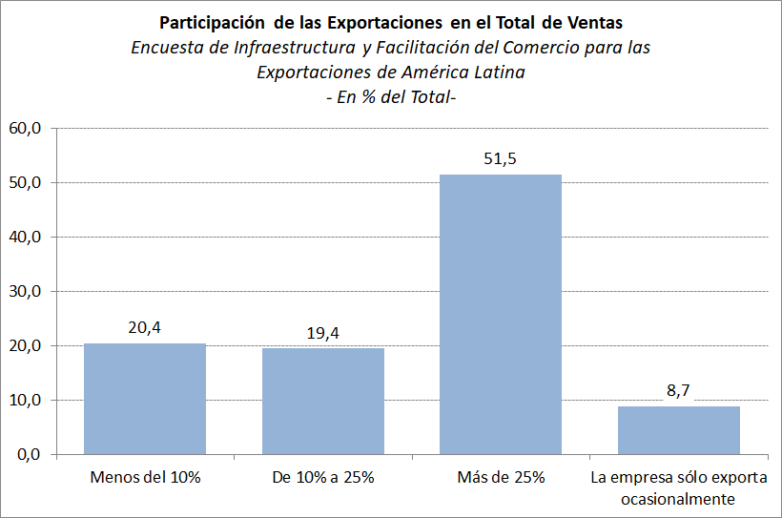
Gráfico Encuesta 1.b

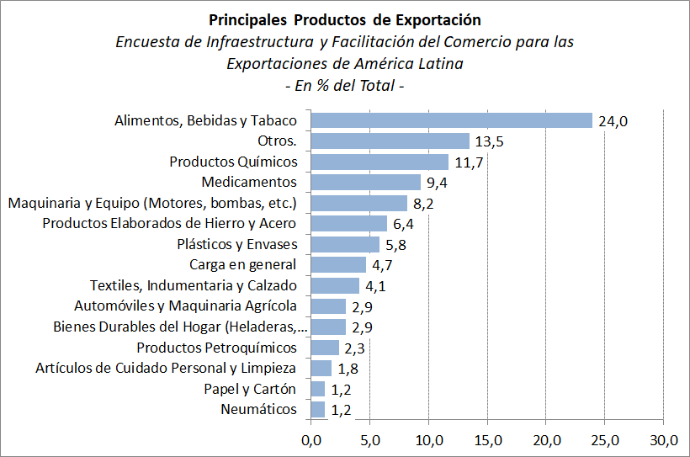
Fuente: Encuesta FIEL “Infraestructura y facilitación del comercio para las exportaciones de América Latina”, set.-nov. 2020

Gráfico Encuesta-1.c
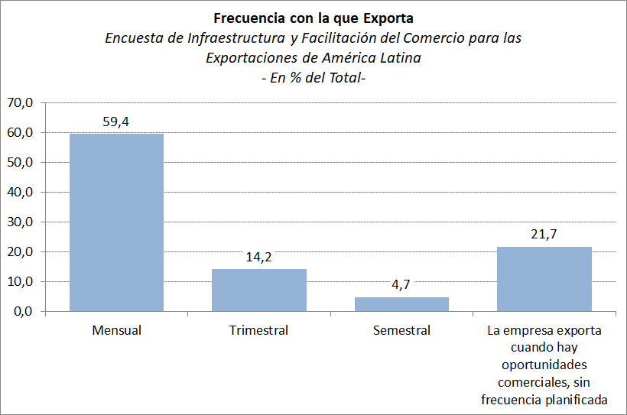
Gráfico Encuesta 1.d
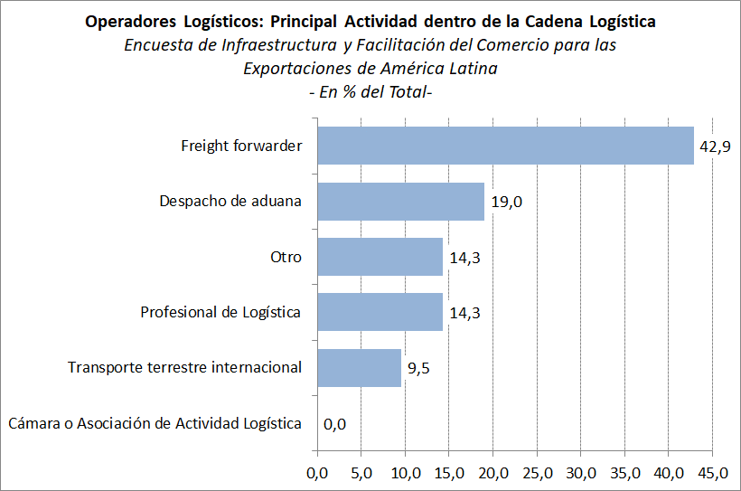
Fuente: Encuesta FIEL “Infraestructura y facilitación del comercio para las exportaciones de América Latina”, set.-nov. 2020

Gráfico Encuesta-2
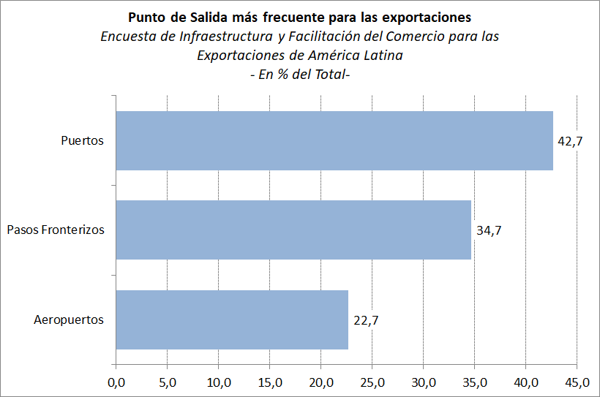

Gráfico Encuesta-3
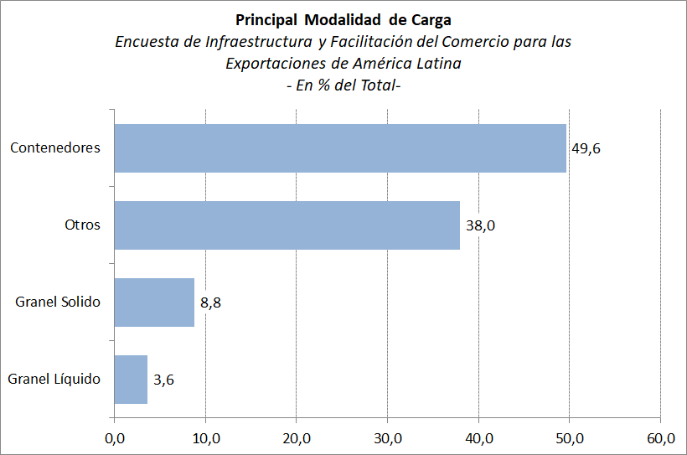
Fuente: Encuesta FIEL “Infraestructura y facilitación del comercio para las exportaciones de América Latina”, set.-nov. 2020
Gráfico Encuesta -4
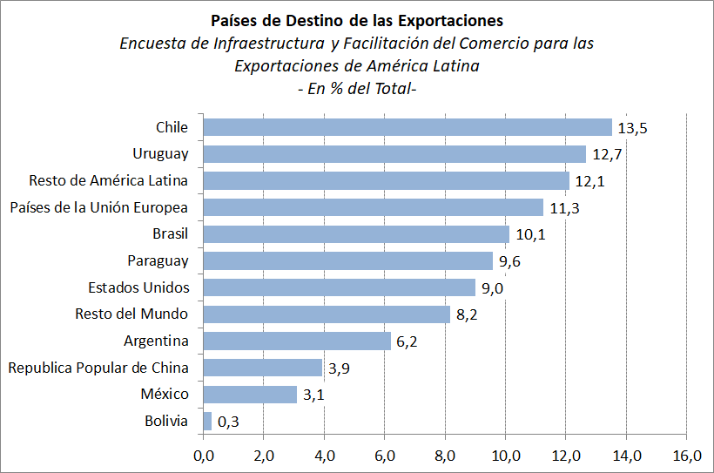
Fuente: Encuesta FIEL “Infraestructura y facilitación del comercio para las exportaciones de América Latina”, set.-nov. 2020

Anexo estadístico
Gráfico A-1
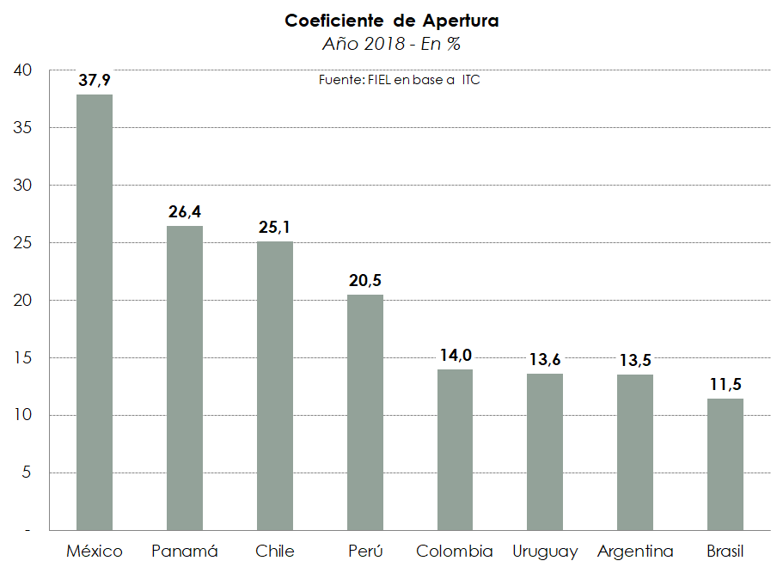
Nota metodológica: el coeficiente de apertura se calcula como la semisuma del valor de las exportaciones e importaciones promedio del año 2018.
Gráfico A-2
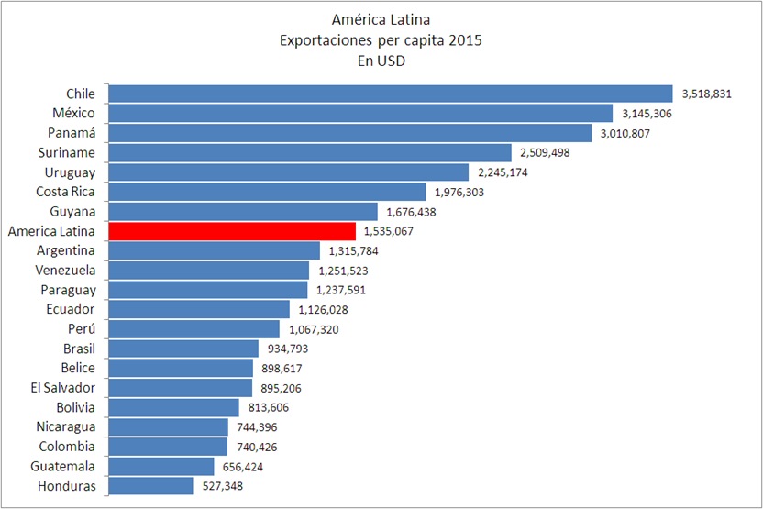
Fuente: FIEL en base a datos INTRACEN y Banco Mundial

Cuadro A-1
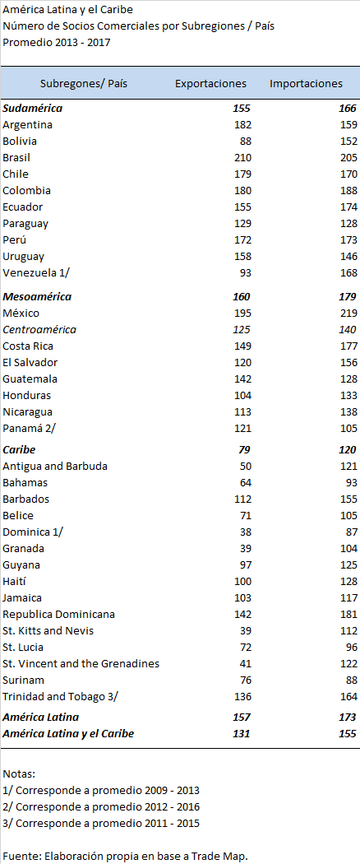

Cuadros A-2 a A-6
Cuadro A-2
Socios comerciales de Argentina-Exportaciones
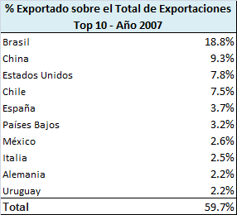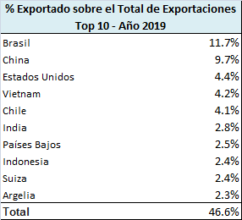
Fuente: FIEL en base a datos INTRACEN

Cuadro A-3
Socios comerciales de Brasil-Exportaciones
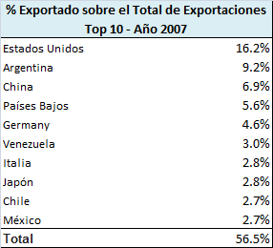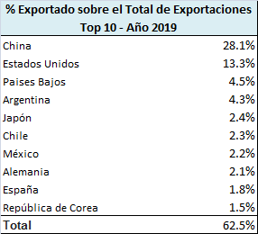
Fuente: FIEL en base a datos INTRACEN

Cuadro A-4
Socios comerciales de Chile- Exportaciones
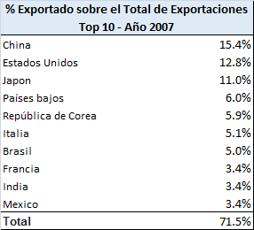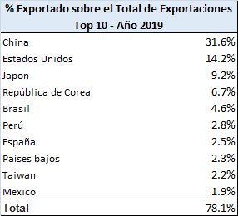
Fuente: FIEL en base a datos INTRACEN

Cuadro A-5
Socios comerciales de Paraguay- Exportaciones
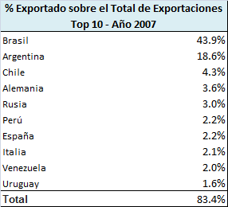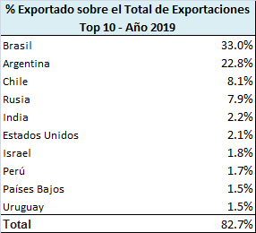
Fuente: FIEL en base a datos INTRACEN

Cuadro A-6
Uruguay-Socios comerciales: exportaciones
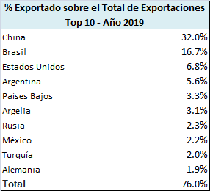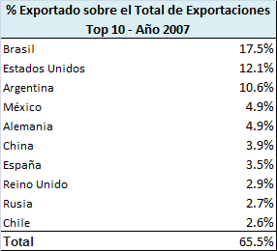
Fuente: FIEL en base a datos INTRACEN

Anexo metodológico
Para la identificación de los productos industriales de mayor circulación a ser incluidos en el relevamiento de Encuesta y en las entrevistas se procedió a ordenar el patrón de exportaciones intra y extra-regional y las importaciones, todas a cuatro dígitos, en base a la importancia de cada partida en el valor total correspondiente y se trabajó con la intersección de productos que se encontraban en el conjunto del primer 50% de cada uno de los tres flujos de comercio considerados. Este conjunto resultó en 62 partidas. Luego se analizó la coincidencia de productos en los patrones de los flujos según el alcance de su circulación, regional o internacional.
En el Cuadro A-1 se muestra la importante concentración de las exportaciones de los países seleccionados en los diez principales productos exportados y su destino dentro de ALC. En el Cuadro A-2 se muestran los productos seleccionados asociados con el tipo de circulación regional e internacional, de importaciones o exportaciones. Por último, en el Cuadro A-3 se hace una síntesis de los productos seleccionados por tipo de circulación.

Cuadro A-1
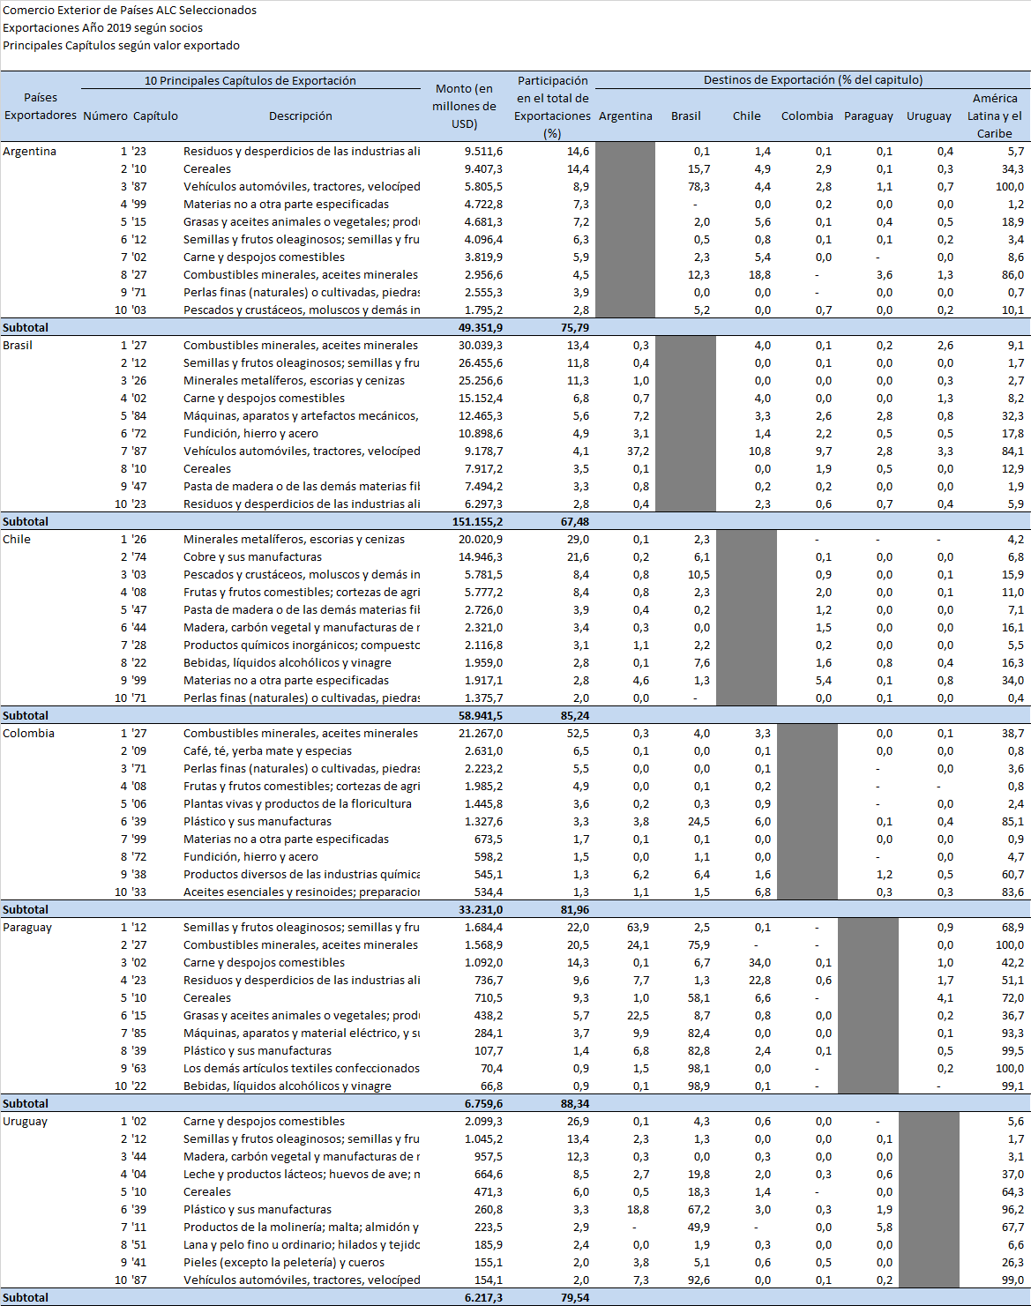

Cuadro A-2- Partidas seleccionadas y circulación del producto.
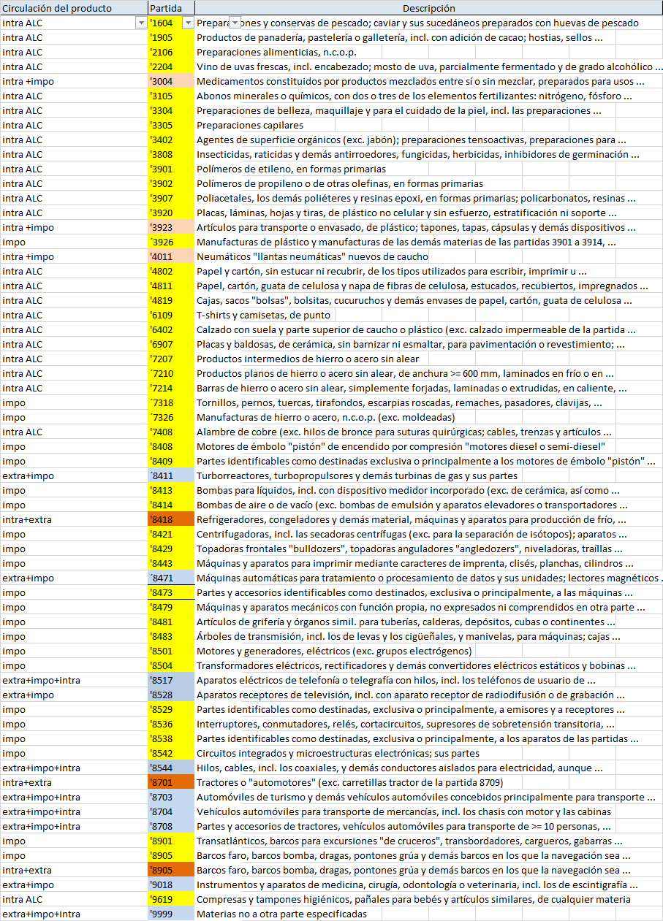

Cuadro A-3
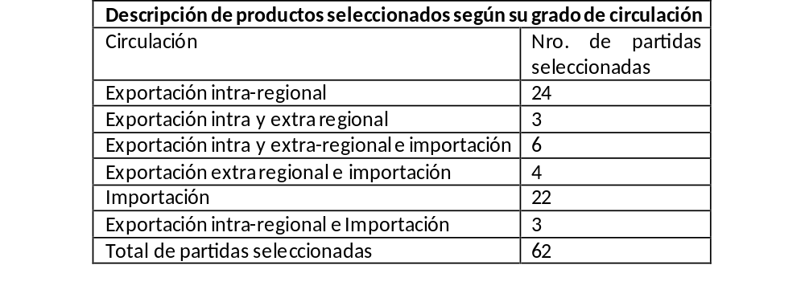

Este estudio fue elaborado por Marcela Cristini y Guillermo Bermúdez, economistas senior de FIEL. Daniel Artana, Economista Jefe de FIEL dirigió la investigación. Axel Ilicic y Candela Culasso contribuyeron eficazmente como asistentes de investigación. FIEL agradece a CAF- Banco de Desarrollo de América Latina su apoyo para este estudio. Nuestra Fundación agradece también a las empresas y profesionales que aportaron opiniones e información para este trabajo. Entre ellos: la Cámara Industrial de Laboratorios Farmacéuticos Argentinos, la Asociación Petroquímica y Química Latinoamericana (APLA), Cámara Argentina de Comercio; Emiliano Galli (Director de Trade News); Eduardo Martínez Arnau (Director del Observatorio Logística Internacional de la Cámara de Exportadores de la República Argentina) y, especialmente a Carlos Musante (Director Técnico de CEDOL).
La logística se define como: “aquella parte de la gestión de la cadena de suministros que planifica, implementa y controla el flujo -hacia atrás y adelante- y el almacenamiento eficaz y eficiente de los bienes, servicios e información relacionada desde el punto de origen al punto de consumo con el objetivo de satisfacer los requerimientos de los consumidores” (definición del Council of Supply Chain Management Professionals (CSCMP), 2008)
Ver UNCTAD (2020); CEPAL(2019-b); CAF(2013) y CAF (2016).
Entre los 70 y los 90 esa participación era aún menor, del 14 % y se incrementó a partir de los acuerdos de comercio preferencial de los 90, cuando el intra-comercio regional alcanzó al 21%.
Estadísticas de la CEPAL revelan que, con la excepción de algunos países como México, el mercado regional es el principal destino de las exportaciones manufactureras de América Latina y el Caribe. Si se excluye a México, el 51% de las exportaciones de manufacturas de alta y mediana tecnología de los países latinoamericanos y caribeños se dirigen a la propia región. Para Argentina, Colombia o Uruguay las exportaciones de alta y mediana tecnología que se dirigen a la región alcanzan el 71%, 74% y 83% del total de dichas exportaciones, respectivamente. https://www.cepal.org/es/noticias/comercio-intrarregional-es-cualitativamente-superior-al-que-se-dirige-otros-mercados-cepal
Este índice incluye todos los capítulos vinculados con la competitividad de la economía organizados en 14 pilares. En particular el pilar 2 de Infraestructura releva la situación del transporte de mercaderías y el pilar 7 de Mercados incluye los aspectos de la inserción económica internacional de los países.
Se denomina landlocked country a los estados soberanos que no poseen costa al Océano. La literatura económica ha reconocido que este hecho es un factor que opera retrasando el desarrollo económico.
La Organización Marítima Internacional (OMI) de las Naciones Unidas, estima que actualmente existen alrededor de 50 mil buques mercantes registrados en más de 150 naciones que transportan una carga equivalente a más del 90% del comercio mundial.
Este modelo se denomina de hub and spoke. Para que un puerto alcance un “Hub Status” en el tráfico marítimo de contenedores, su tráfico debe ser superior a 1.000.000 de TEUs/año. Sólo en los puertos hub atracan los grandes buques porta-contendores, y desde los mismos las navieras internacionales transbordan sus contenedores entre sus líneas round the world y feeder. Los buques feeder se utilizan para transportar contenedores desde o hasta puertos menores no servidos por los grandes buques de las líneas round the world, que sólo hacen escala en las grandes terminales transoceánicas. Al trabajar en puertos pequeños de menor calado, los feeder suelen tener una capacidad menor, entre los 500 y 700 TEUs, aunque hay algunos que llegan hasta los 1.500 TEUs. A diferencia de los grandes buques portacontenedores, y en previsión de las limitaciones en equipos móviles que presentan los pequeños puertos en los que operan, estos buques sí poseen medios propios de carga y descarga. (Manzano et al, 2003).
En los meses de la pandemia las compañías navieras cancelaron buques (blank sailings) en previsión a la reducción de la demanda, lo que ocasionó que entre agosto y setiembre de 2020 ocurriese un fuerte aumento de tarifas (entre 25 y 50%). Esto afectó a los puertos del Este de América del Sur. Los puertos argentinos sufrieron un aumento mayor que los puertos brasileños debido a la mayor carga que se gestiona en Brasil lo que le otorga preferencia como demandante de bodega. De acuerdo con su experiencia en la crisis del 2008-09, también recurrieron a reducción de costos operativos, reconfiguración de rutas, reestructuraciones financieras y readecuación de contratos. Los gobiernos también ofrecieron ayudas financieras de emergencia (Sánchez y Weikert, 2020).
Bajo la Ley 8630, (Ley de Modernización de Puertos de 1993) la administración de los puertos de Brasil dejó de estar centralizada y la carga puede ser manejada tanto por terminales privadas como públicas. Estas últimas son administradas por las Empresas Portuarias que, en general, toman el rol de autoridades portuarias y ceden la operación en arrendamiento a operadores privados. En el caso del Puerto de Santos, se ha planificado la privatización de la administración federal para 2022.
Tradenews 16-09-2020.
Estas opiniones coinciden con el diagnóstico trazado por la Mesa de Coordinación Logística que organizó el Gobierno Nacional en 2017 (Ministerio de Transporte, 2017).
Ver https://comercioexterior.cac.com.ar/noticia/Con_un_encuentro_sobre_la_carga_y_el_Puerto_de_Buenos_Aires_culmino_el_ciclo_de_Charlas_comex_de_la_CAC_12373
Datos estadísticos de ANAC, autoridad regulatoria de la Aviación Civil Argentina.
Datos de 2018 de la Junta de Aviación Civil de Chile.
Datos de 2019 de DINACIA – Dirección de Trasporte Aéreo Comercial del Uruguay.
Una terminal de cargas aéreas funciona como un gran depósito, en el cual se deben diseñar áreas diferenciadas para mercaderías de exportación y de importación, área para mercaderías peligrosas, cámara de frío para productos perecederos, área de oficinas y adecuados enlaces tanto con las carreteras que conectan con la terminal como con los playones que conectan con las pistas.
Pharma.Aero fue iniciada por los aeropuertos de Bruselas y Miami en 2016 y los aeropuertos miembros deben cumplir las condiciones de la certificación IATA-CEIV Pharma
Argentina presenta veintinueve comités de frontera distribuidos con todos sus países limítrofes. Cada uno posee características diversas y competencias específicas según criterios geográficos, culturales, sociales, económicos y políticos (Cancillería argentina, 2019).
Para ayudar a los países a comparar y reducir el tiempo y el costo del comercio transfronterizo, las Comisiones Regionales de la ONU realizan conjuntamente la Encuesta Global sobre Facilitación del Comercio Digital y Sostenible. Actualmente, la encuesta cubre 128 economías de todo el mundo y 53 medidas relacionadas con el Acuerdo sobre Facilitación del Comercio (AFC) de la OMC.
El grupo de 18 países de la región participantes en la Encuesta Mundial 2019 sobre facilitación del comercio que realiza CEPAL presenta tasas promedio de implementación iguales o superiores al 80% en 18 de las 31 medidas consideradas. En este grupo se incluyen aspectos de transparencia, como el establecimiento de mecanismos de apelación independientes para las decisiones de aduanas, la publicación en Internet de leyes y reglamentos aplicables al comercio, y la consulta a las partes interesadas sobre nuevas regulaciones comerciales.

